**2η Εργαστηριακή Άσκηση**

**Θέμα:**

**Ελαχιστοποίηση με χρήση παραγώγων**

Μάθημα: τεχνικές βελτιστοποίησης

ΑΕΜ: 10216

Όνομα: Καλαϊτζίδης Ελευθέριος

Email: [eleftherk@ece.auth.gr](mailto:eleftherk@ece.auth.gr)

**ΘΕΜΑ 1**

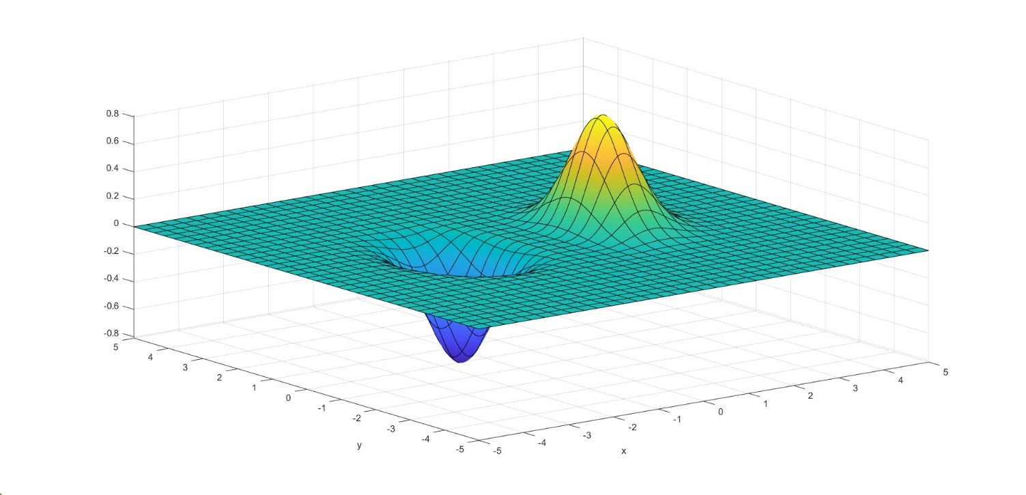Γίνεται απεικόνιση της συνάρτησης της εργασίας στον τρισδιάστατο χώρο: f(x,y)=x5e-x^2-y^2

**ΘΕΜΑ 2**

Σε αυτό το θέμα γίνεται υλοποίηση της μεθόδου μεγίστης για σφάλμα ε=0,01 για 3 διαφορετικά σημεία εκκίνησης (0,0), (-1,1), (1,-1) και με 3 διαφορετικούς τρόπος:

Α)Με βήμα γk δοσμένο με όνομα steepest_given_gk

Β)Με βήμα που προκύπτει από την ελαχιστοποίηση της f(xk+γkdk) με όνομα steepest_best_gk

Γ)Με βήμα γk το οποίο προκύπτει από τον κανόνα του Armijo με όνομα steepest_armijo

Α)

Χρησιμοποίησα για βήμα γκ=0.6 και για τα τρία σημεία

Παρακάτω παρουσιάζονται τα αποτελέσματα για κάθε ένα σημείο

i)Για το (0,0) χρειάστηκε μια επανάληψη και η μέθοδος ανέδειξε σαν ελάχιστο το (0,0) το οποίο δεν είναι ολικό ελάχιστο αλλά τοπικό οπότε η μέθοδος εγκλωβίστηκε εκεί και μας έδωσε λάθος αποτέλεσμα.

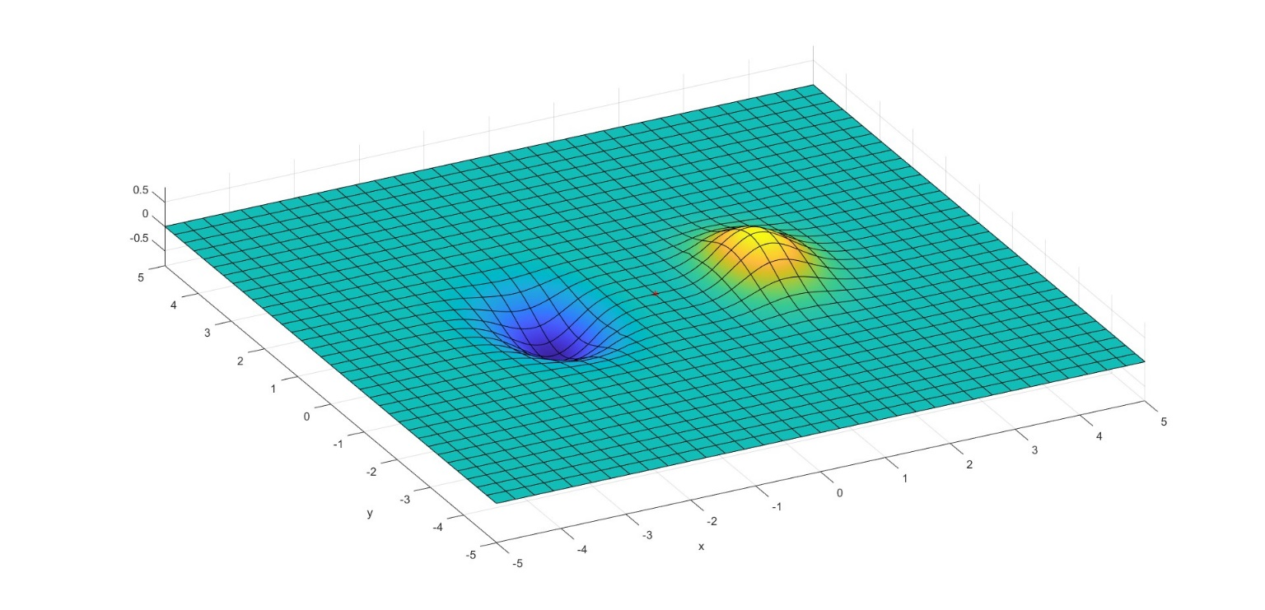Εδώ παρατηρούμε την συνάρτηση f και το σημείο του ελαχίστου(κόκκινο αστεράκι) σύμφωνα με την μέθοδο(φαίνεται πως δεν πρόκειται για το ελάχιστο).

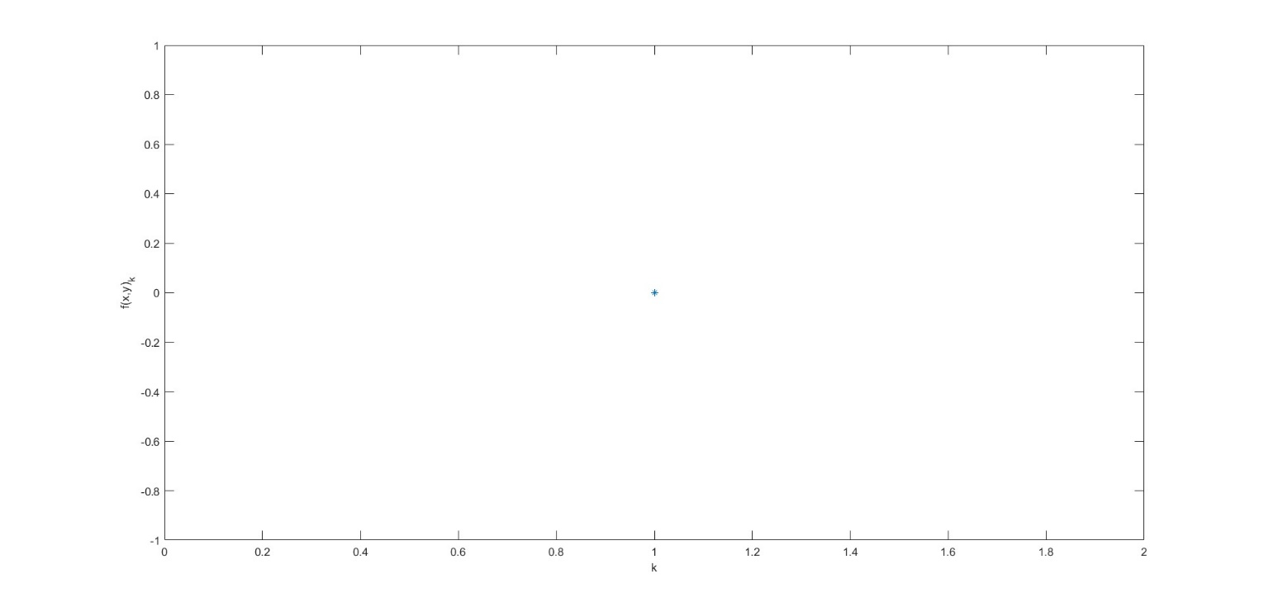και εδώ την τιμή της f κατά τις επαναλήψεις (μια στην προκειμένη περίπτωση)

άρα παρατηρούμε ότι δεν είναι αποτελεσματική η εύρεση ελαχίστου με την μέθοδο αυτή ξεκινώντας από το (0,0) αφού δεν συγκλείνει στο ολικό ελάχιστο.

ii) Για το (-1,1) χρειάστηκαν 41 επαναλήψεις και η μέθοδος ανέδειξε σαν ελάχιστο το (-1.578146249283666, 0.000000000000000) το οποίο προσεγγίζει πολύ καλά το ολικό ελάχιστο.

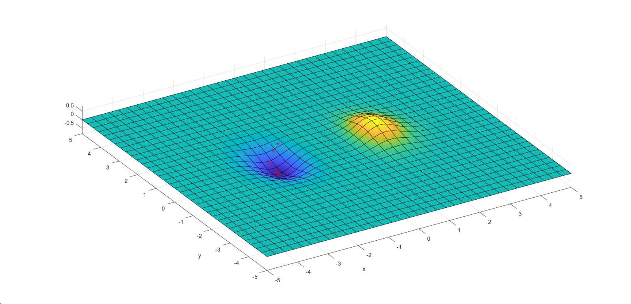Εδώ παρατηρούμε την συνάρτηση f και τα σημεία χκ των διαδοχικών επαναλήψεων μέχρι την εύρεση ελαχίστου(κόκκινα αστεράκια) σύμφωνα με την μέθοδο.

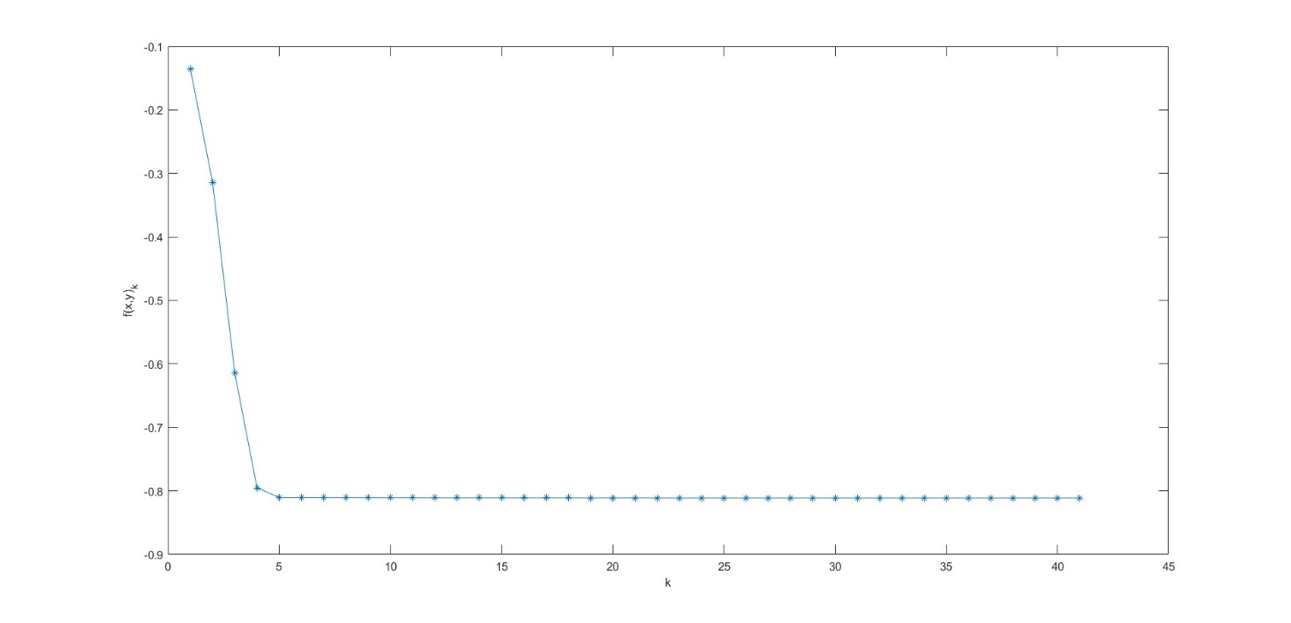και εδώ την τιμή της f κατά τις επαναλήψεις

άρα παρατηρούμε ότι για σημείο εκκίνησης το (-1,1) η μέθοδος συγγλείνει στο ελάχιστο και μάλιστα φτάνει αρκετά κοντά και από τις πρώτες επαναλήψεις (ωστόσο για καλύτερη ακρίβεια κάνουμε περισσότερες).

iii) Για το (1,-1) χρειάστηκαν 19 επαναλήψεις και η μέθοδος ανέδειξε σαν ελάχιστο το (0.334227918154734 , -1.302137375918436) το οποίο δεν προσεγγίζει το ολικό ελάχιστο αλλά εγκλωβιζόμαστε σε τοπικό ελάχιστο.

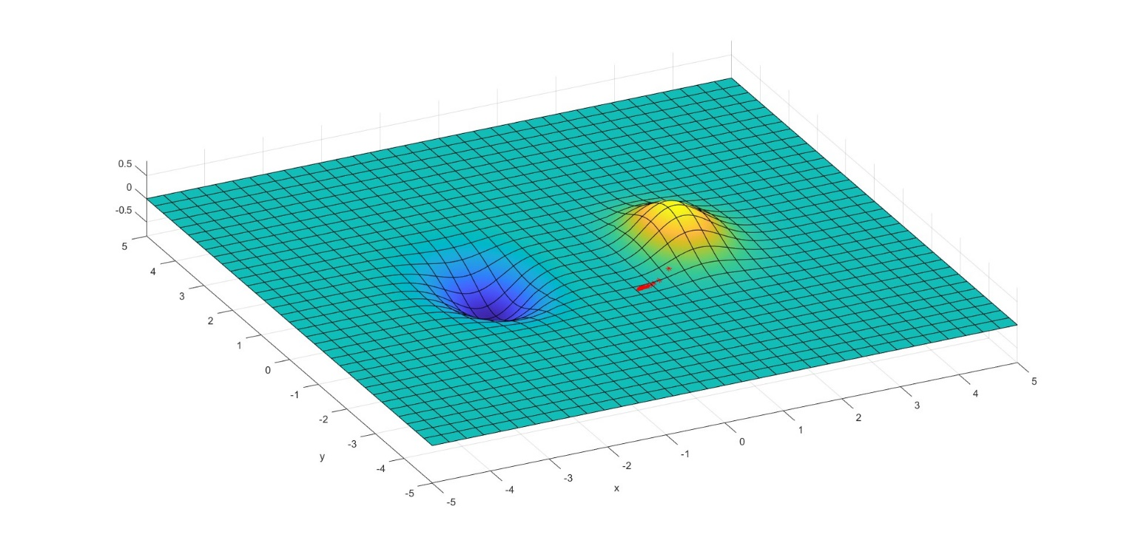Εδώ παρατηρούμε την συνάρτηση f και τα σημεία χκ των διαδοχικών επαναλήψεων μέχρι την εύρεση ελαχίστου(κόκκινα αστεράκια) σύμφωνα με την μέθοδο(φαίνεται πως δεν πρόκειται για το ελάχιστο).

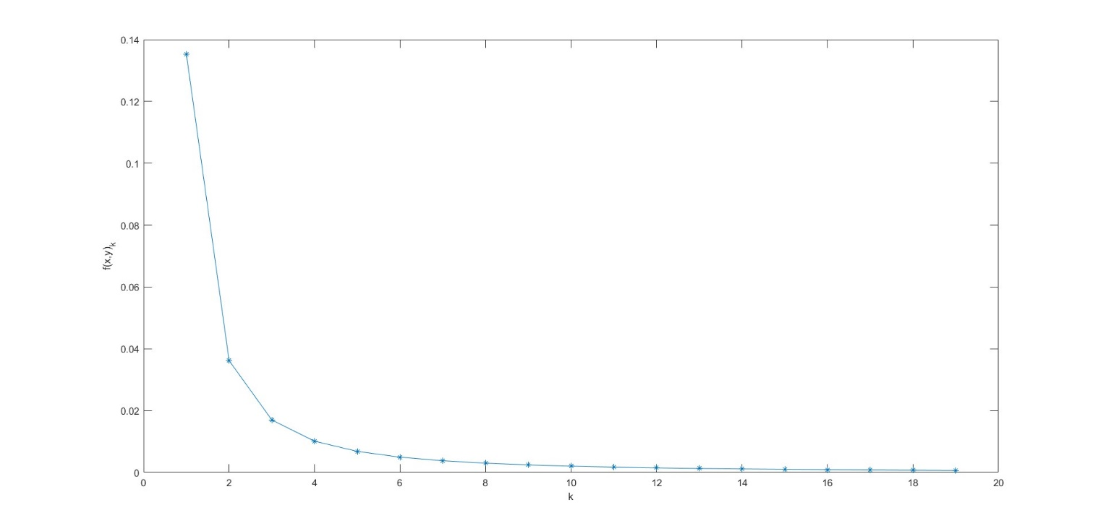και εδώ την τιμή της f κατά τις επαναλήψεις

άρα παρατηρούμε ότι δεν είναι αποτελεσματική η εύρεση ελαχίστου με την μέθοδο αυτή ξεκινώντας από το (1,-1) αφού δεν συγκλείνει στο ολικό ελάχιστο.

Β) Για την επιλογή του γκ ελαχιστοποίησα την f(xk+γkdk) βρίσκοντας τα γκ για τα οποία η παράγωγός της μηδενίζεται και επιλέγοντας από αυτά το θετικό γκ το για το οποίο η παραπάνω συνάρτηση παίρνει μικρότερη τιμή

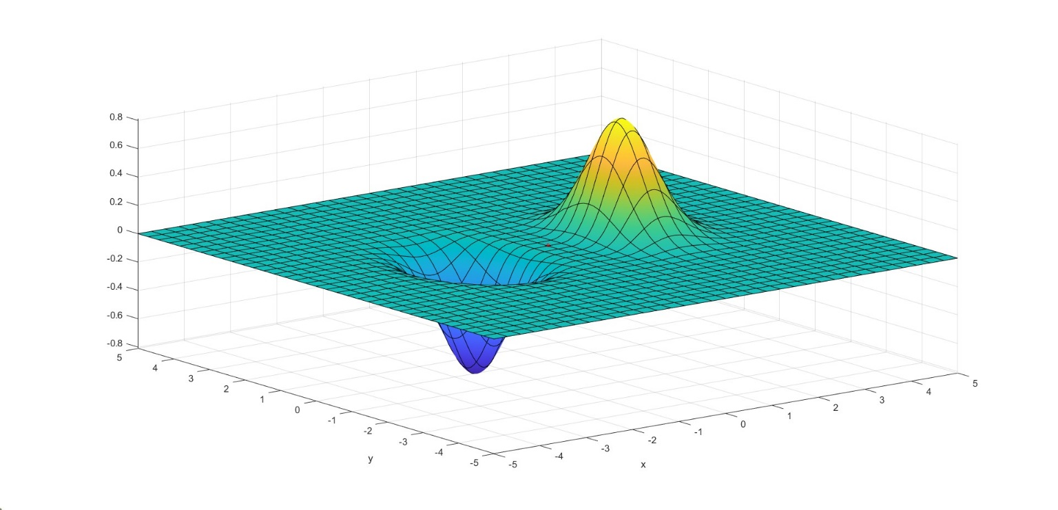i)Για το σημείο εκκίνησης (0,0) τα συμπεράσματα μας είναι ίδια με πριν και παρακάτω παρουσιάζονται οι αντίστοιχες γραφικές

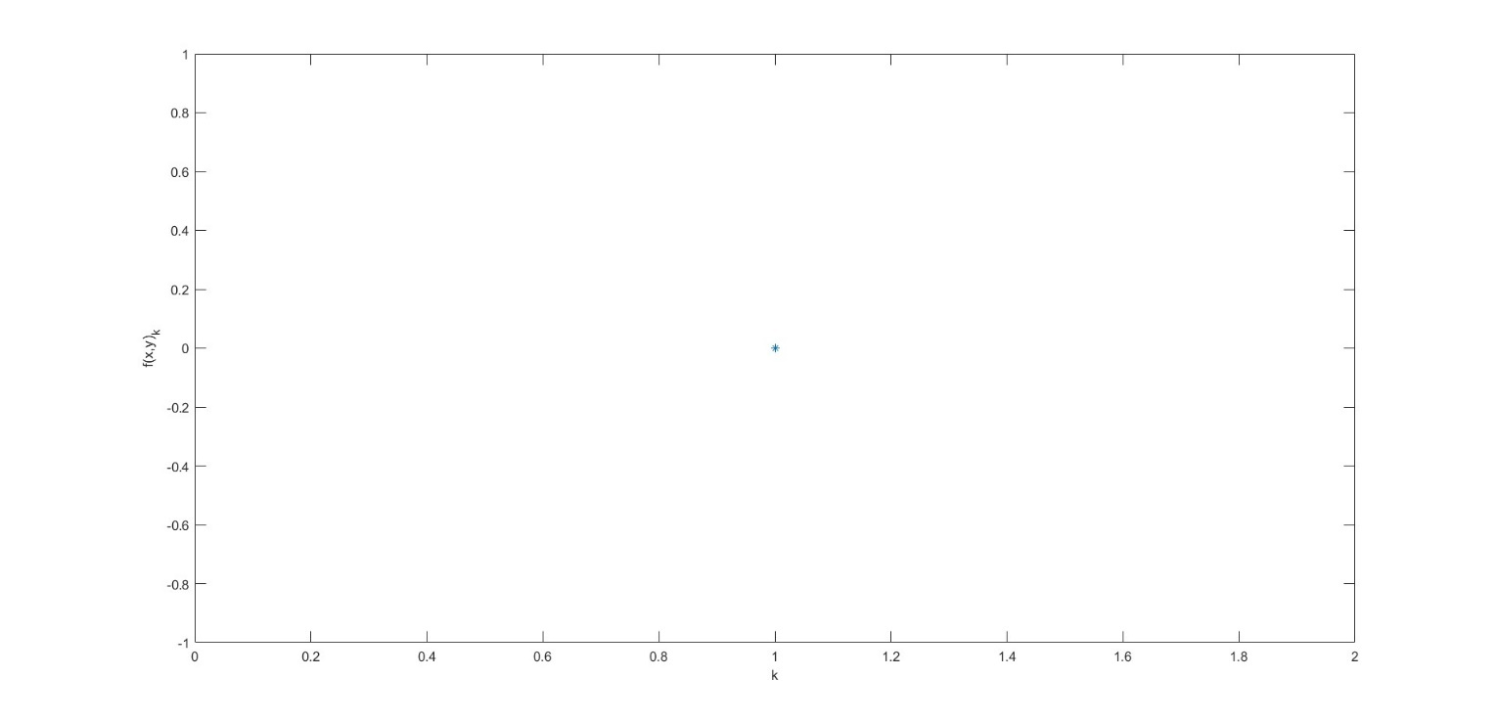

ii) Για το (-1,1) χρειάστηκαν 6 επαναλήψεις και η μέθοδος ανέδειξε σαν ελάχιστο το (1.582649932203273, 0.004531142174032)ο οποίο προσεγγίζει πολύ καλά το ολικό ελάχιστο.

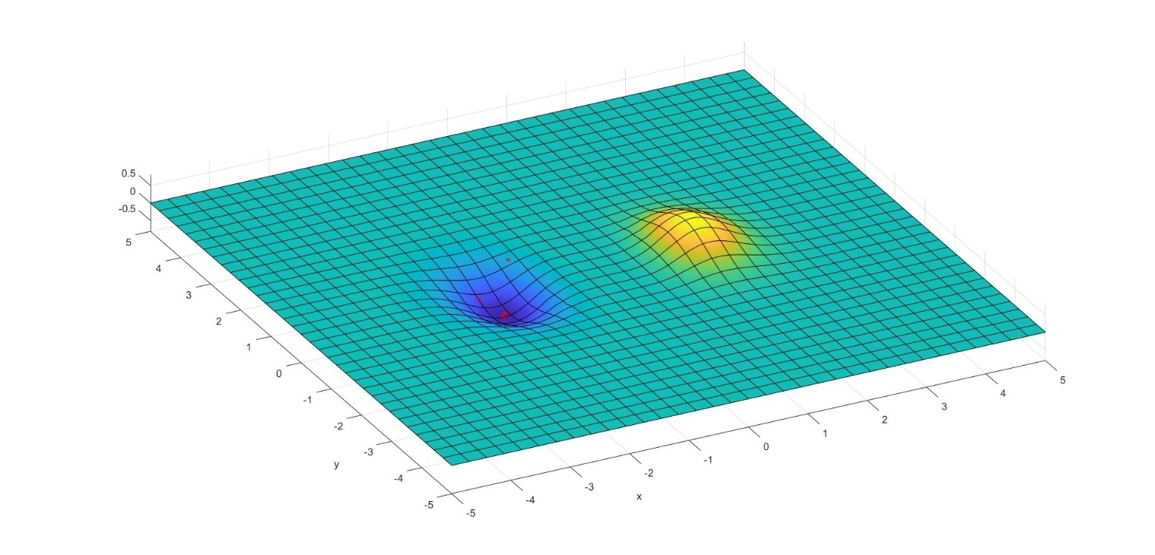Εδώ παρατηρούμε την συνάρτηση f και τα σημεία χκ των διαδοχικών επαναλήψεων μέχρι την εύρεση ελαχίστου(κόκκινα αστεράκια) σύμφωνα με την μέθοδο.

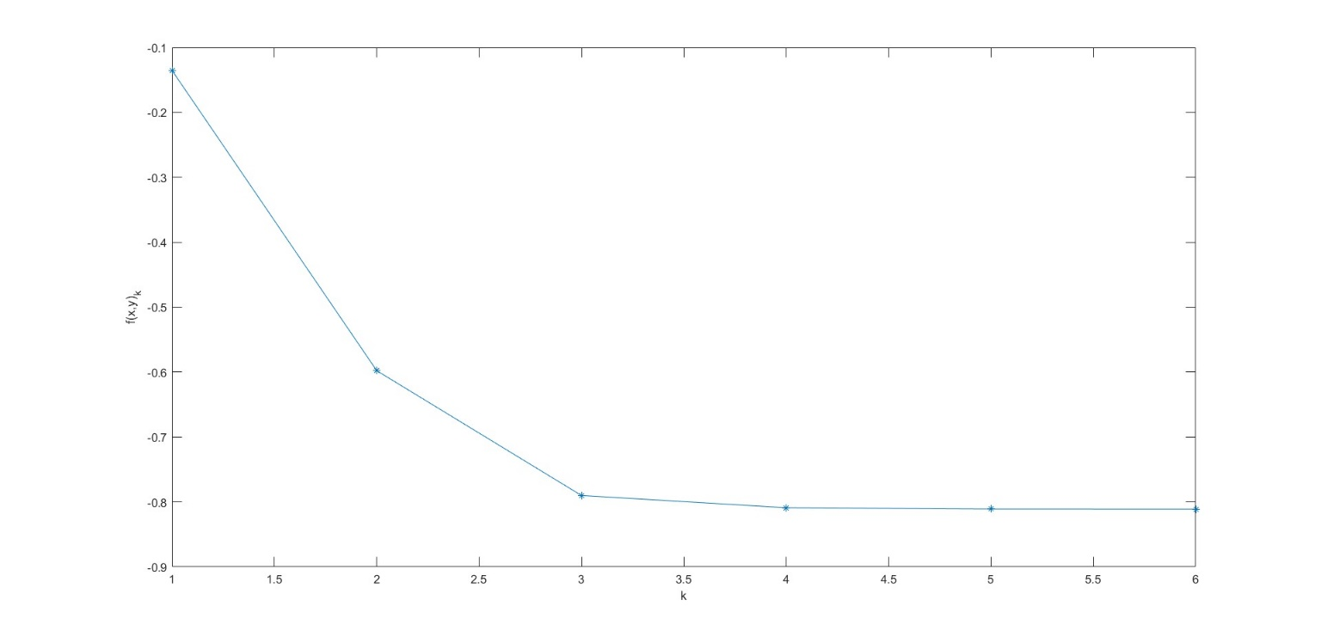και εδώ την τιμή της f κατά τις επαναλήψεις

άρα παρατηρούμε ότι για σημείο εκκίνησης το (-1,1) η μέθοδος συγκλείνει στο ελάχιστο και μάλιστα πολύ πιο γρήγορα από ότι με γκ της επιλογής μας.

iii) Για το (1,-1) χρειάστηκαν 2επαναλήψεις και η μέθοδος ανέδειξε σαν ελάχιστο το (-0.986040744708112, -2.324027163138742) το οποίο δεν προσεγγίζει το ολικό ελάχιστο αλλά εγκλωβιζόμαστε σε τοπικό ελάχιστο.

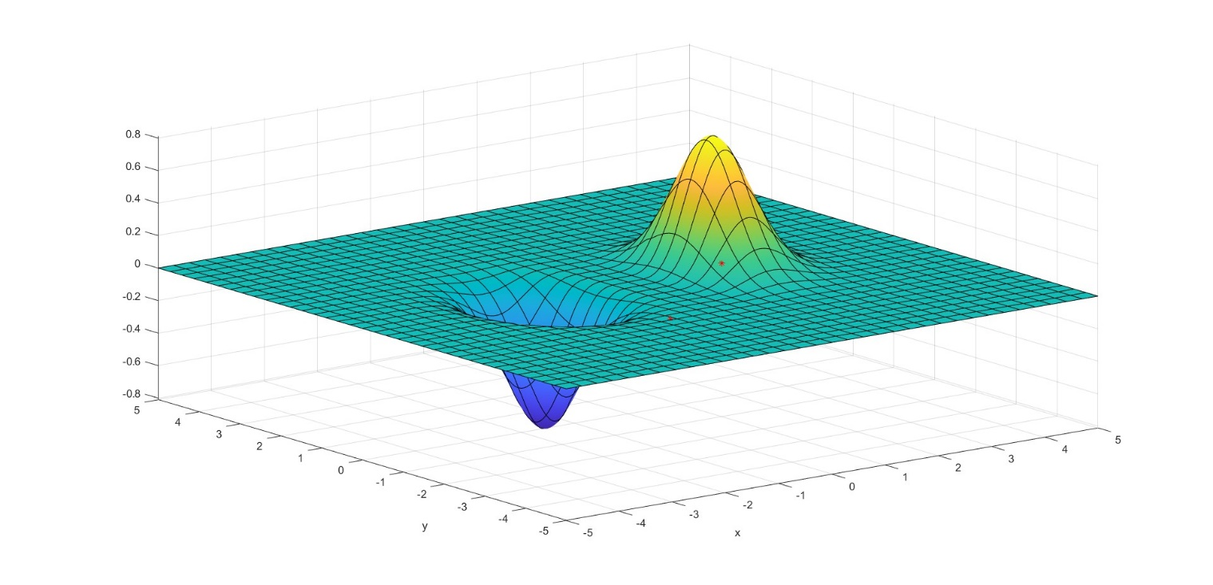Εδώ παρατηρούμε την συνάρτηση f και τα σημεία χκ των διαδοχικών επαναλήψεων μέχρι την εύρεση ελαχίστου(κόκκινα αστεράκια) σύμφωνα με την μέθοδο(φαίνεται πως δεν πρόκειται για το ελάχιστο).

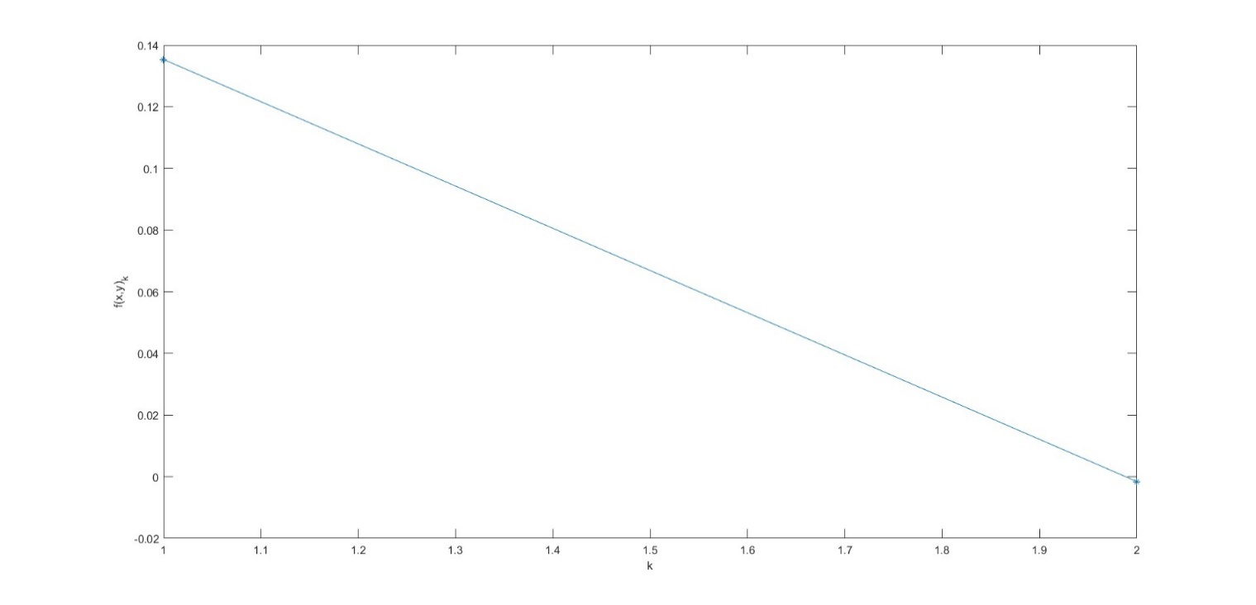και εδώ την τιμή της f κατά τις επαναλήψεις

άρα παρατηρούμε ότι δεν είναι αποτελεσματική η εύρεση ελαχίστου με την μέθοδο αυτή ξεκινώντας από το (1,-1) αφού δεν συγκλείνει στο ολικό ελάχιστο.

Γ) Χρησιμοποίησα για αρχικό βήμα s=0.6 και για τα τρία σημεία

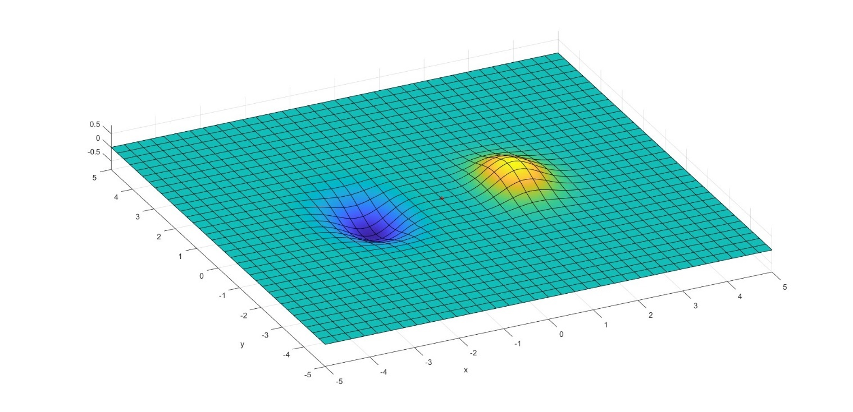i) Για το σημείο εκκίνησης (0,0) τα συμπεράσματα μας είναι ίδια με πριν και παρακάτω παρουσιάζονται οι αντίστοιχες γραφικές

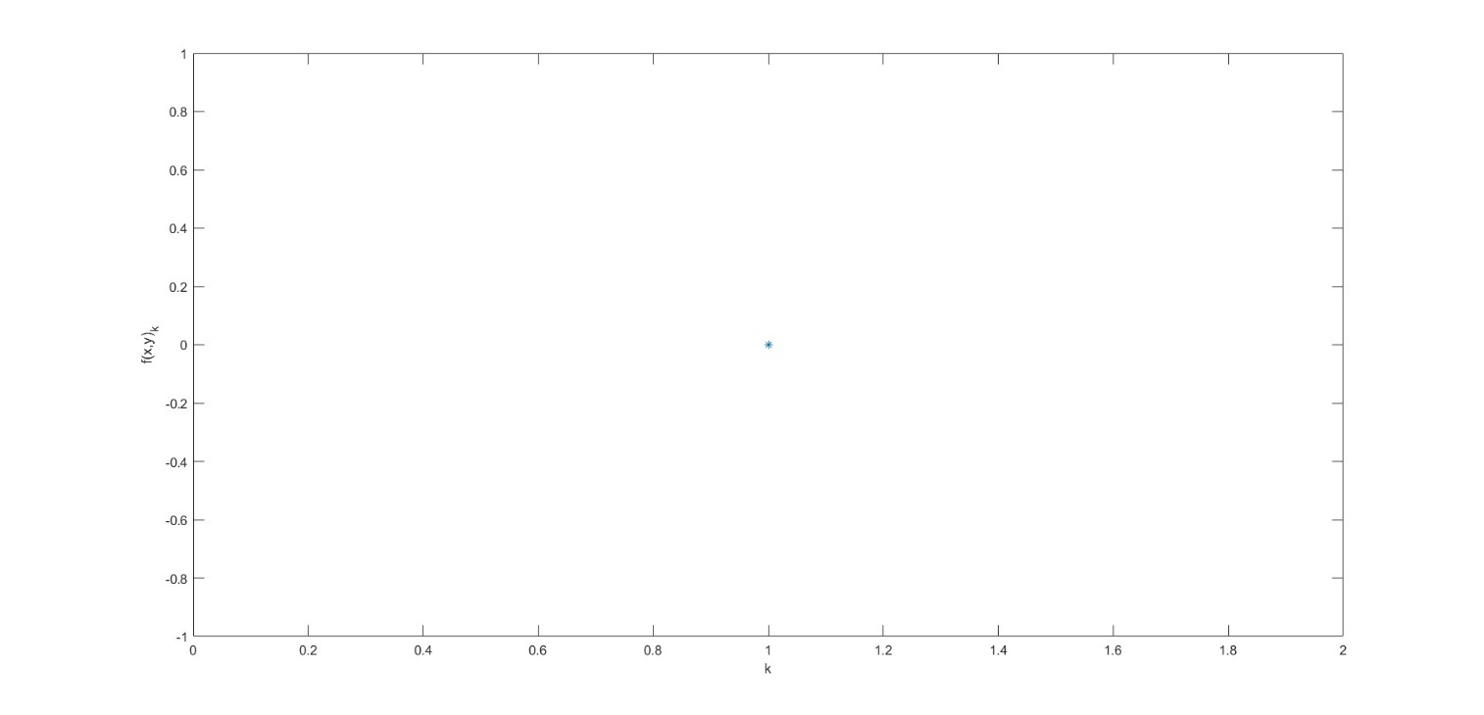

ii) Για το (-1,1) χρειάστηκαν 9 επαναλήψεις και η μέθοδος ανέδειξε σαν ελάχιστο το (-1.582618820382548, 0.000059513978821)το οποίο προσεγγίζει πολύ καλά το ολικό ελάχιστο.

Εδώ παρατηρούμε την συνάρτηση f και τα σημεία χκ των διαδοχικών επαναλήψεων μέχρι την εύρεση ελαχίστου(κόκκινα αστεράκια) σύμφωνα με την μέθοδο.

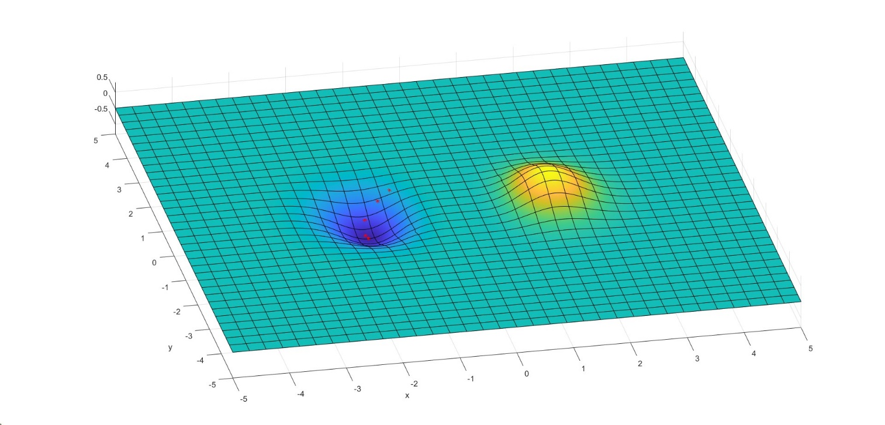

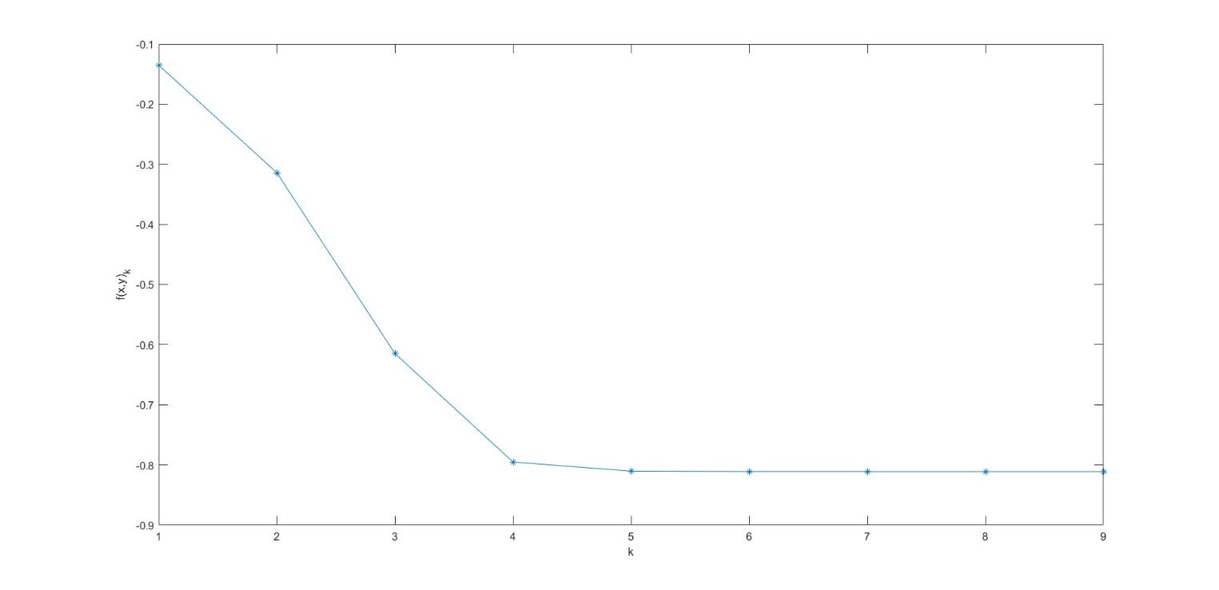και εδώ την τιμή της f κατά τις επαναλήψεις

άρα παρατηρούμε ότι για σημείο εκκίνησης το (-1,1) η μέθοδος συγκλείνει στο ελάχιστο και μάλιστα πολύ πιο γρήγορα από ότι με γκ της επιλογής μας αλλά πιο αργά από την ελαχιστοποιημένη συνάρτηση.

iii) Για το (1,-1) χρειάστηκαν 19 επαναλήψεις και η μέθοδος ανέδειξε σαν ελάχιστο το (0.334227918154734 -1.302137375918436) το οποίο δεν προσεγγίζει το ολικό ελάχιστο αλλά εγκλωβιζόμαστε σε τοπικό ελάχιστο.

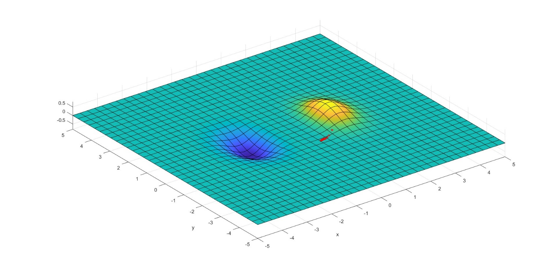Εδώ παρατηρούμε την συνάρτηση f και τα σημεία χκ των διαδοχικών επαναλήψεων μέχρι την εύρεση ελαχίστου(κόκκινα αστεράκια) σύμφωνα με την μέθοδο(φαίνεται πως δεν πρόκειται για το ελάχιστο).

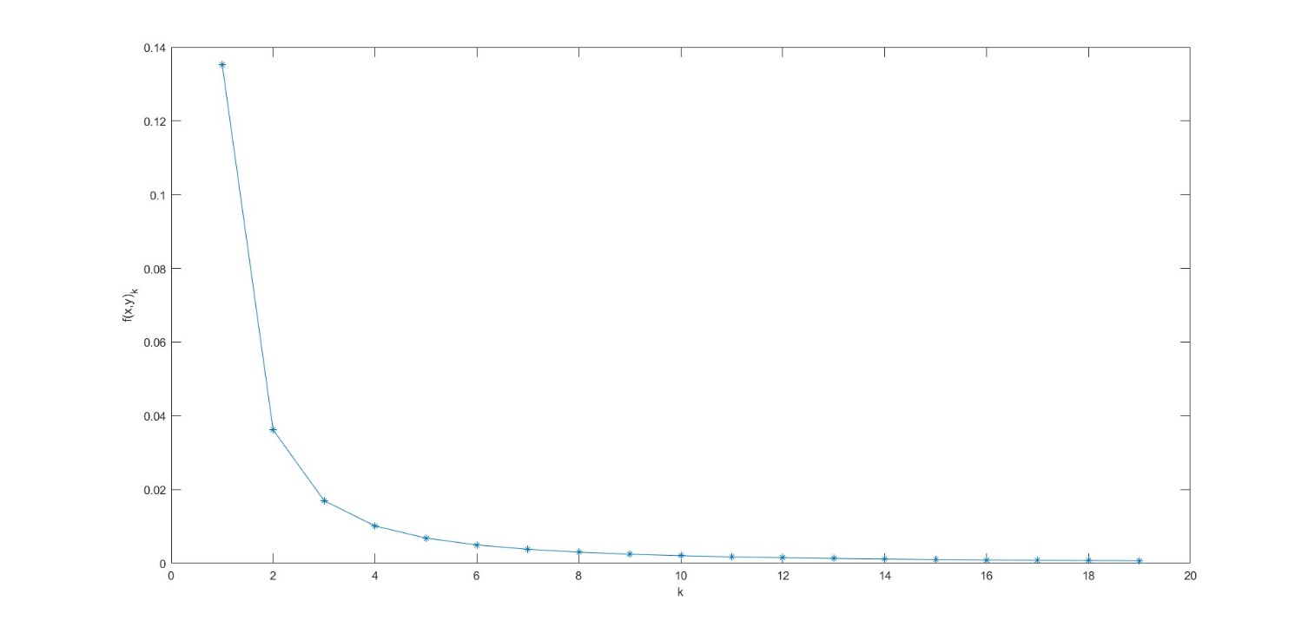και εδώ την τιμή της f κατά τις επαναλήψεις

άρα παρατηρούμε ότι δεν είναι αποτελεσματική η εύρεση ελαχίστου με την μέθοδο αυτή ξεκινώντας από το (1,-1) αφού δεν συγκλείνει στο ολικό ελάχιστο.

**ΘΕΜΑ 3**

Σε αυτό το θέμα γίνεται υλοποίηση της μεθόδου του Newton για σφάλμα ε=0,01 για 3 διαφορετικά σημεία εκκίνησης (0,0), (-1,1), (1,-1) και με 3 διαφορετικούς τρόπος:

Α)Με βήμα γk δοσμένο με όνομα newton_given_gk

Β)Με βήμα που προκύπτει από την ελαχιστοποίηση της f(xk+γkdk) με όνομα newton_best_gk

Γ)Με βήμα γk το οποίο προκύπτει από τον κανόνα του Armijo με όνομα newton_armijo

Αυτό που παρατήρησα είναι ότι η μέθοδος αυτή για όλα τα παραπάνω σημεία και για όλους τους τρόπους επιλογής βήματος αποκλίνει καθώς προκύπτει μη θετικά ορισμένος ασιανός πίνακας

Α)

Χρησιμοποίησα για βήμα γκ=0.6 και για τα τρία σημεία

Παρακάτω παρουσιάζονται τα αποτελέσματα για κάθε ένα σημείο

i)Για το (0,0) χρειάστηκε μια επανάληψη και η μέθοδος ανέδειξε σαν ελάχιστο το (0,0) το οποίο δεν είναι ολικό ελάχιστο.

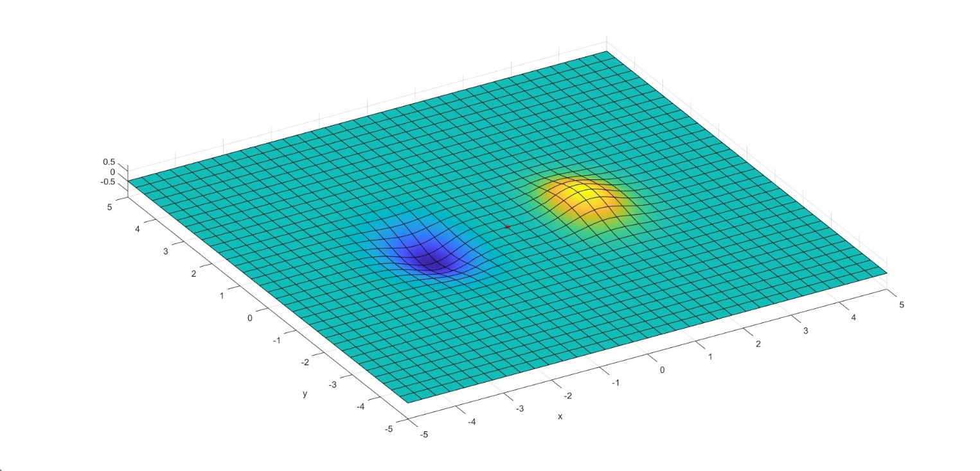Εδώ παρατηρούμε την συνάρτηση f και τα σημεία χκ των διαδοχικών επαναλήψεων(μία μόνο στην προκειμένη περίπτωση)

και εδώ την τιμή της f κατά τις επαναλήψεις

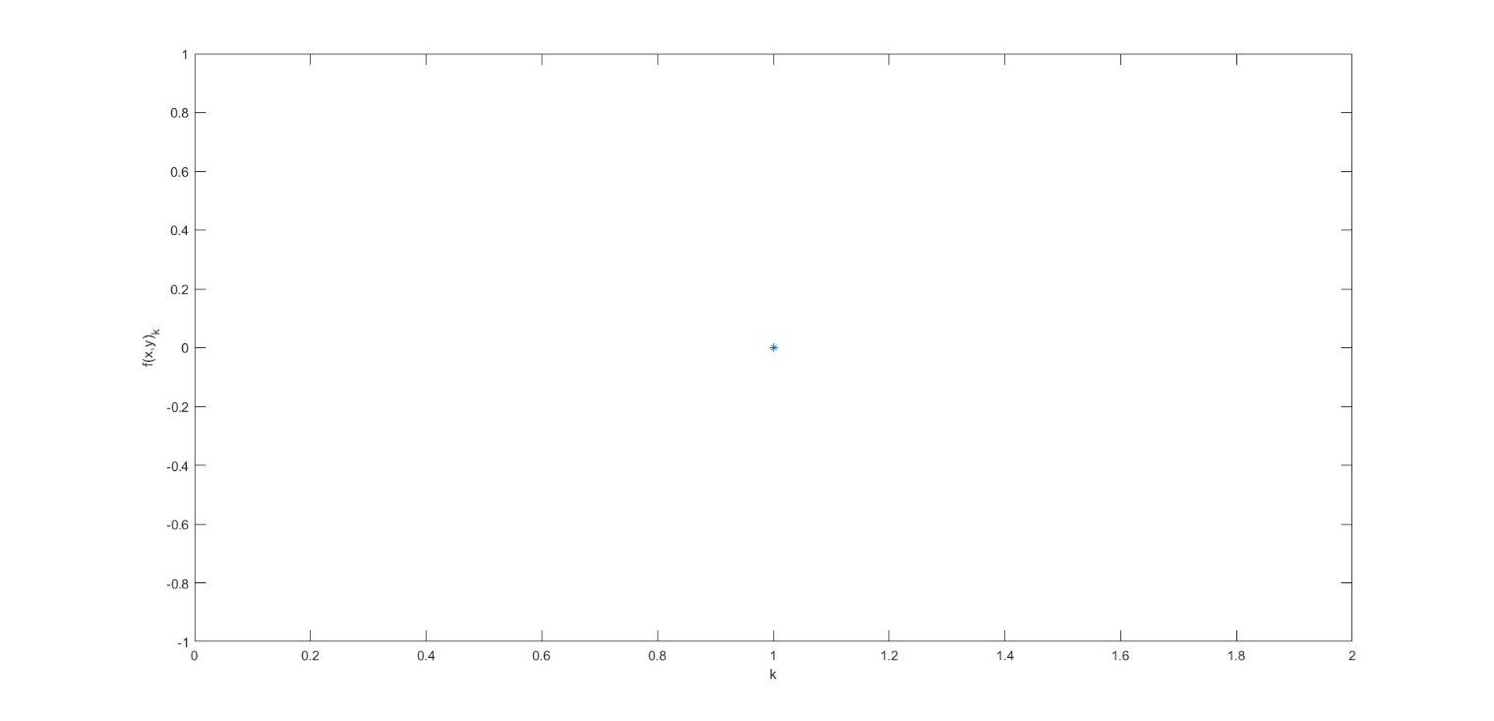

δεν συγκλείνει στο ελάχιστο

ii) Για το (-1,1) χρειάστηκαν 7 επαναλήψεις και η μέθοδος ανέδειξε σαν ελάχιστο το (-0.653857918034452, 2.025501393166559)το οποίο δεν αντιστοιχεί στο ολικό ελάχιστο.

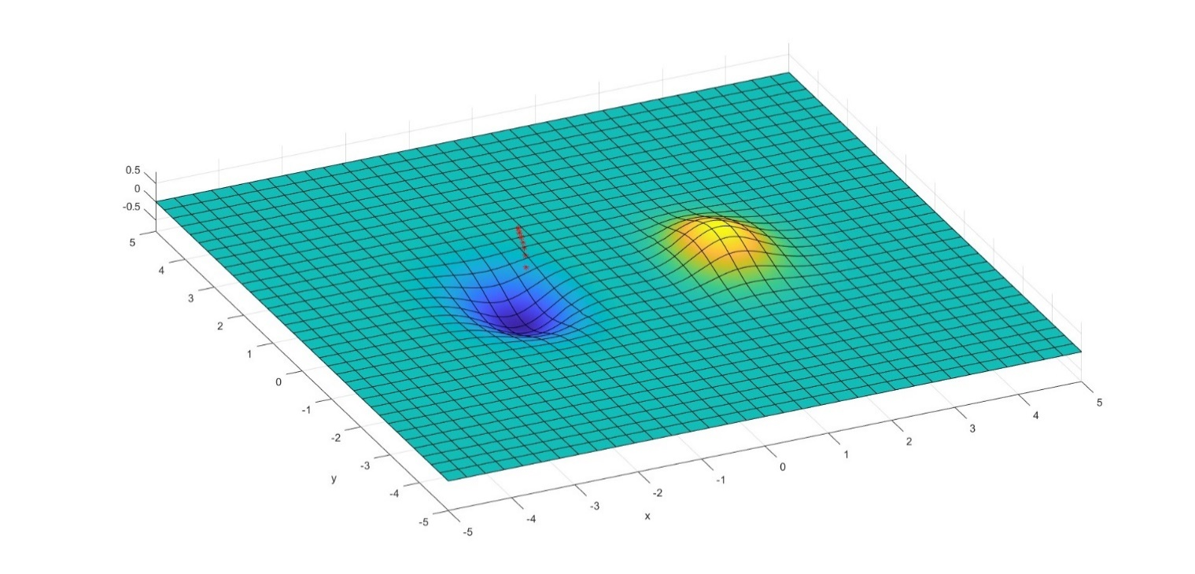Εδώ παρατηρούμε την συνάρτηση f και τα σημεία χκ των διαδοχικών επαναλήψεων

και εδώ την τιμή της f κατά τις επαναλήψεις

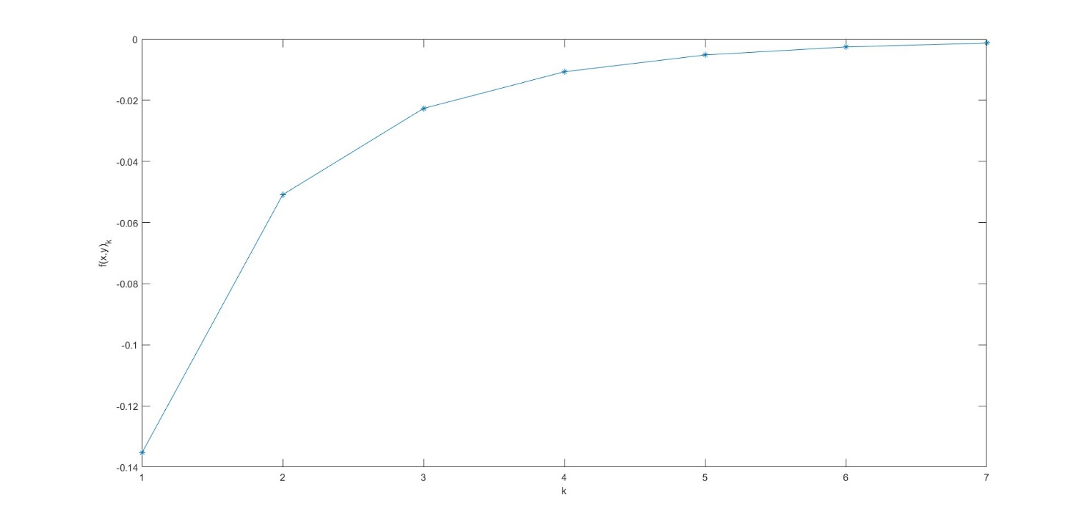

Δεν συγκλείνει στο ελάχιστο

iii) Για το (1,-1) χρειάστηκαν 7 επαναλήψεις και η μέθοδος ανέδειξε σαν ελάχιστο το (0.653857918034452, -2.025501393166559) το οποίο δεν προσεγγίζει το ολικό ελάχιστο.

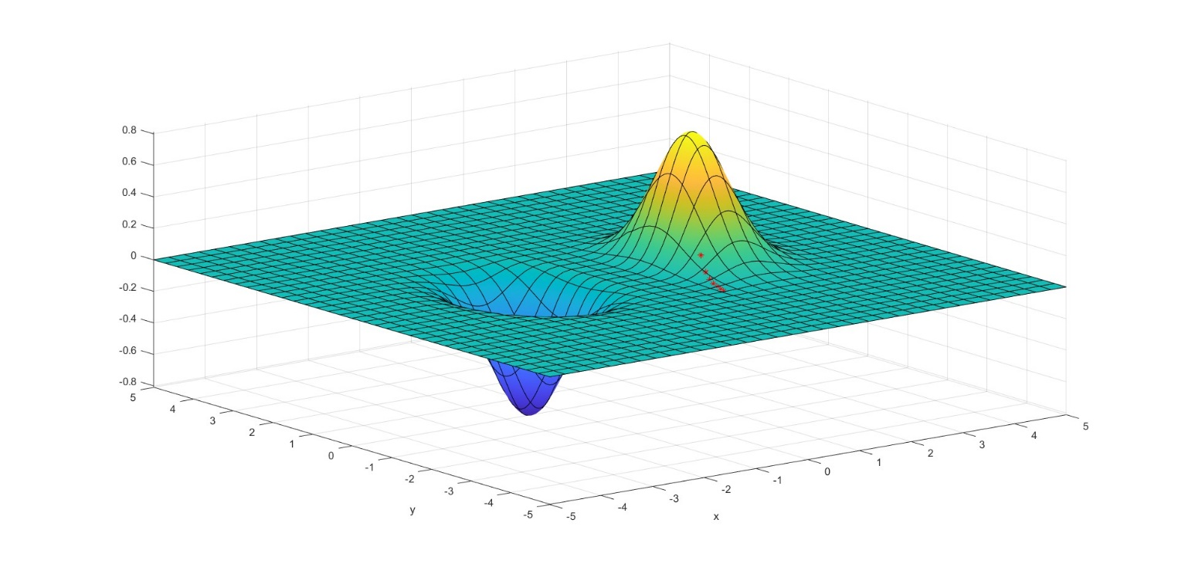Εδώ παρατηρούμε την συνάρτηση f και τα σημεία χκ των διαδοχικών επαναλήψεων

και εδώ την τιμή της f κατά τις επαναλήψεις

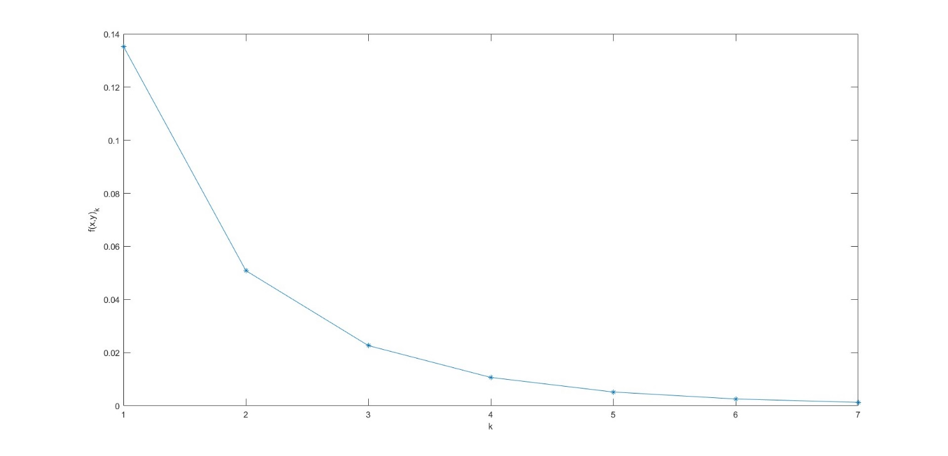Δεν συγκλείνει στο ελάχιστο

Β) Για την επιλογή του γκ ελαχιστοποίησα την f(xk+γkdk) βρίσκοντας τα γκ για τα οποία η παράγωγός της μηδενίζεται και επιλέγοντας από αυτά το θετικό γκ το για το οποίο η παραπάνω συνάρτηση παίρνει μικρότερη τιμή

i)για το (0,0) ακριβώς Τα ίδια με πριν

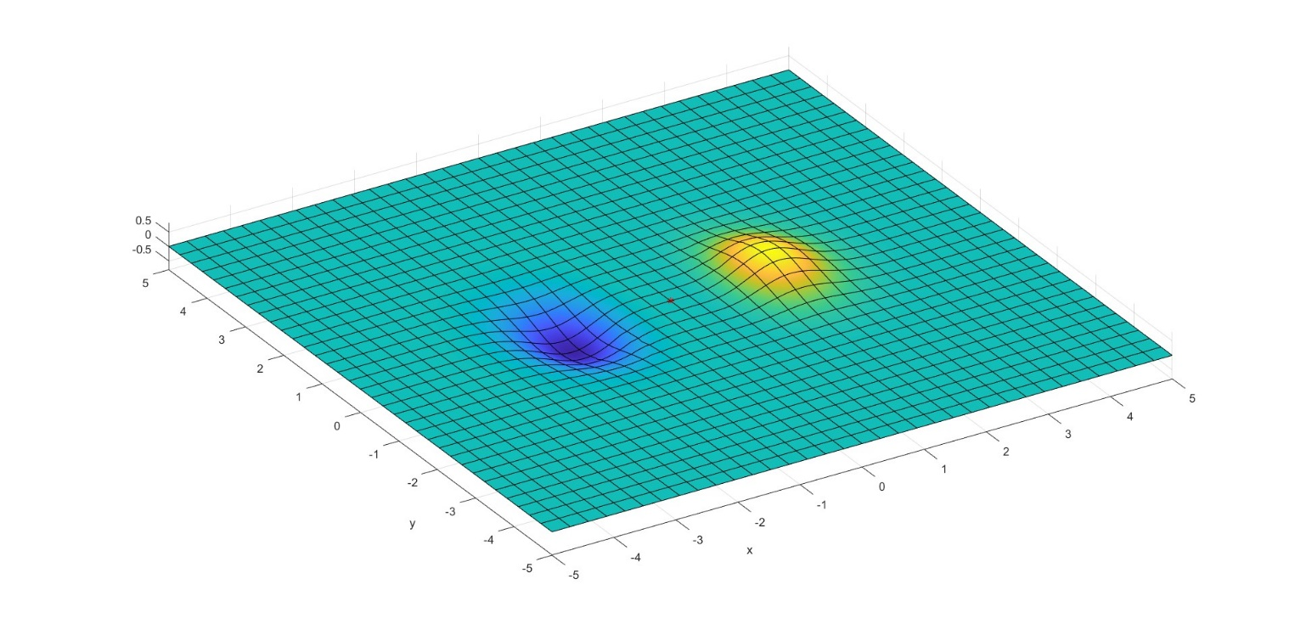και οι γραφικές :



ii) Για το (-1,1) χρειάστηκαν 2 επαναλήψεις και η μέθοδος ανέδειξε σαν ελάχιστο το (-0.000000000000000, 3.333333333333333)το οποίο δεν αντιστοιχεί στο ολικό ελάχιστο.

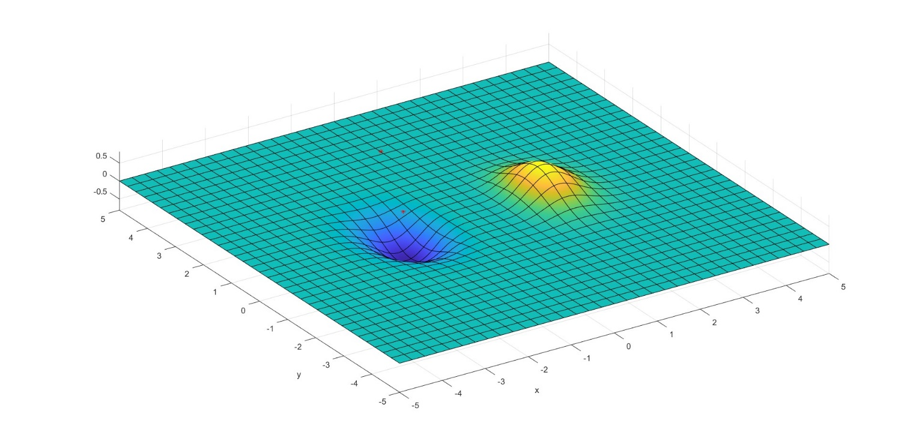Εδώ παρατηρούμε την συνάρτηση f και τα σημεία χκ των διαδοχικών επαναλήψεων

και εδώ την τιμή της f κατά τις επαναλήψεις

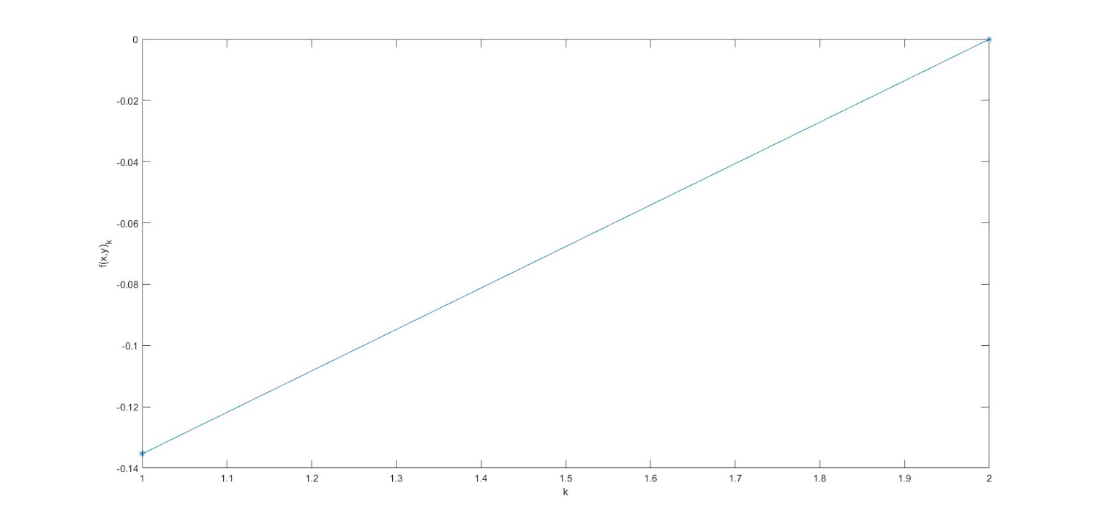

Δεν συγκλείνει στο ελάχιστο

iii)Για το (1,-1) χρειάστηκαν 2 επαναλήψεις και η μέθοδος ανέδειξε σαν ελάχιστο το (-0.263777678617882 , -3.948814583441725) το οποίο δεν προσεγγίζει το ολικό ελάχιστο.

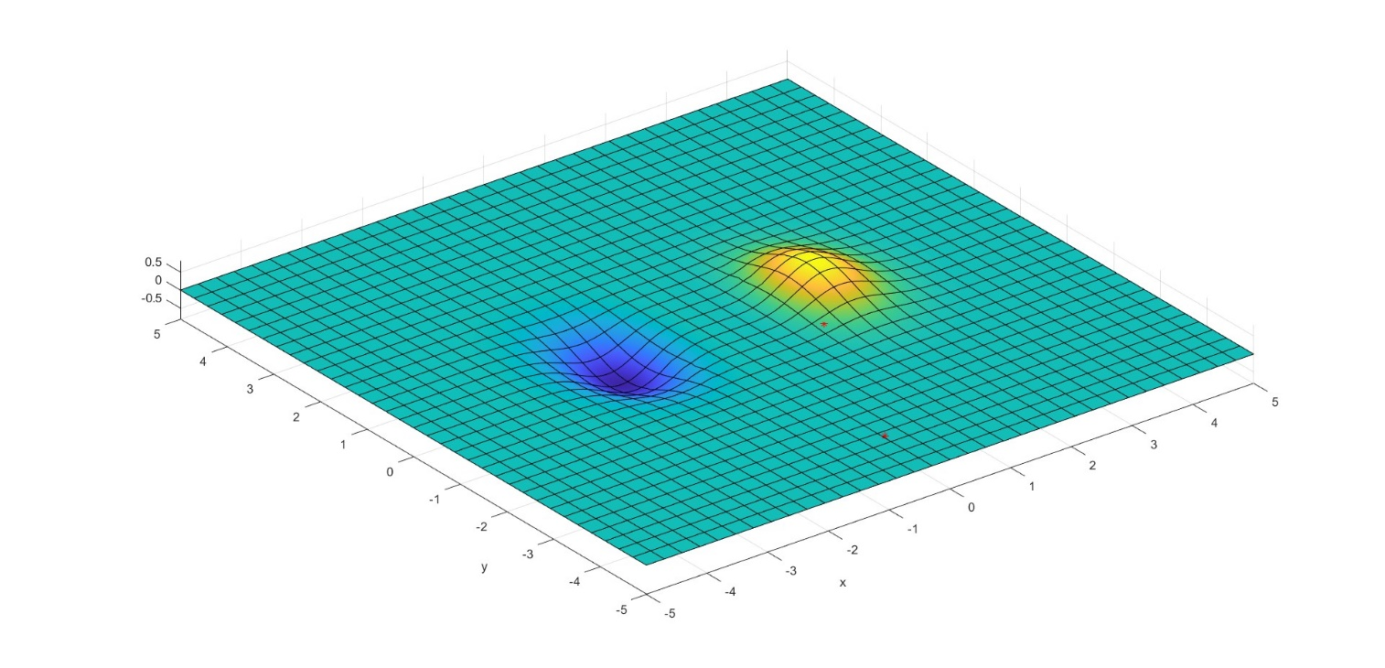Εδώ παρατηρούμε την συνάρτηση f και τα σημεία χκ των διαδοχικών επαναλήψεων

και εδώ την τιμή της f κατά τις επαναλήψεις

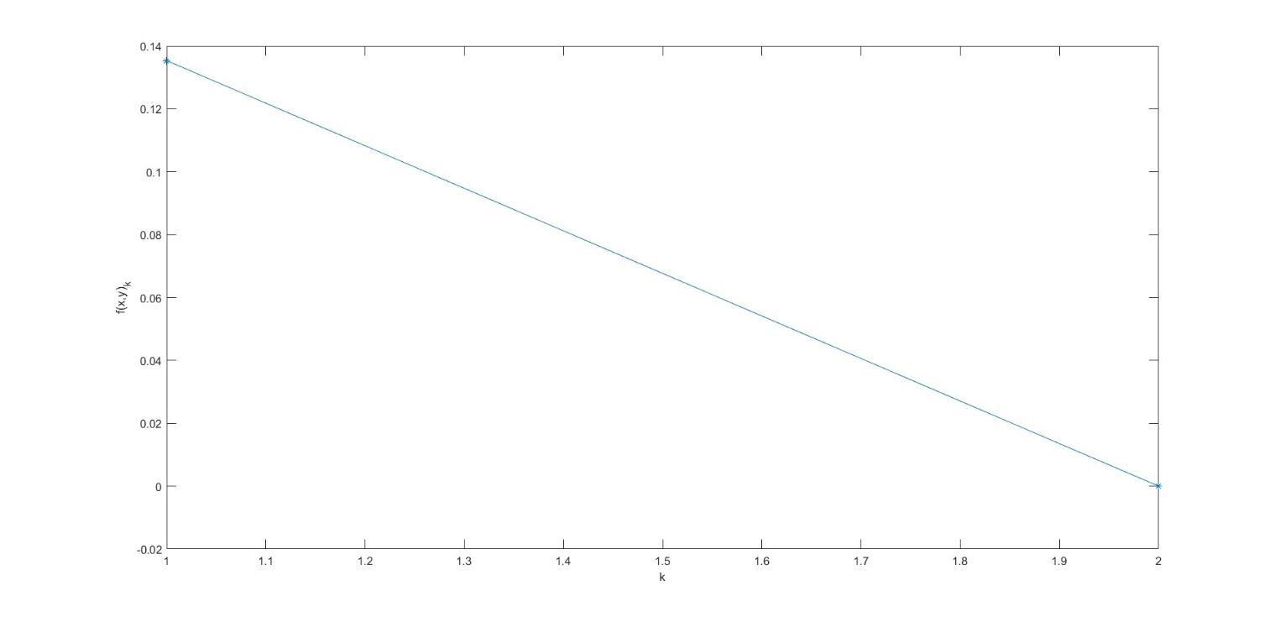

Δεν συγκλείνει στο ελάχιστο

Γ) Χρησιμοποίησα για αρχικό βήμα s=0.6 και για τα τρία σημεία

Μάλιστα αξίζει να αναφέρουμε ότι το γκ μερικές φορές έβγαινε τόσο μικρό ώστε το νέο σημείο να έχει αμελητέα διαφορά με το παλιό ώστε έπρεπε να θέσουμε μια ακόμα συνθήκη τερματισμού για την περίπτωση αυτή.

i)για το (0,0) ακριβώς Τα ίδια με πριν

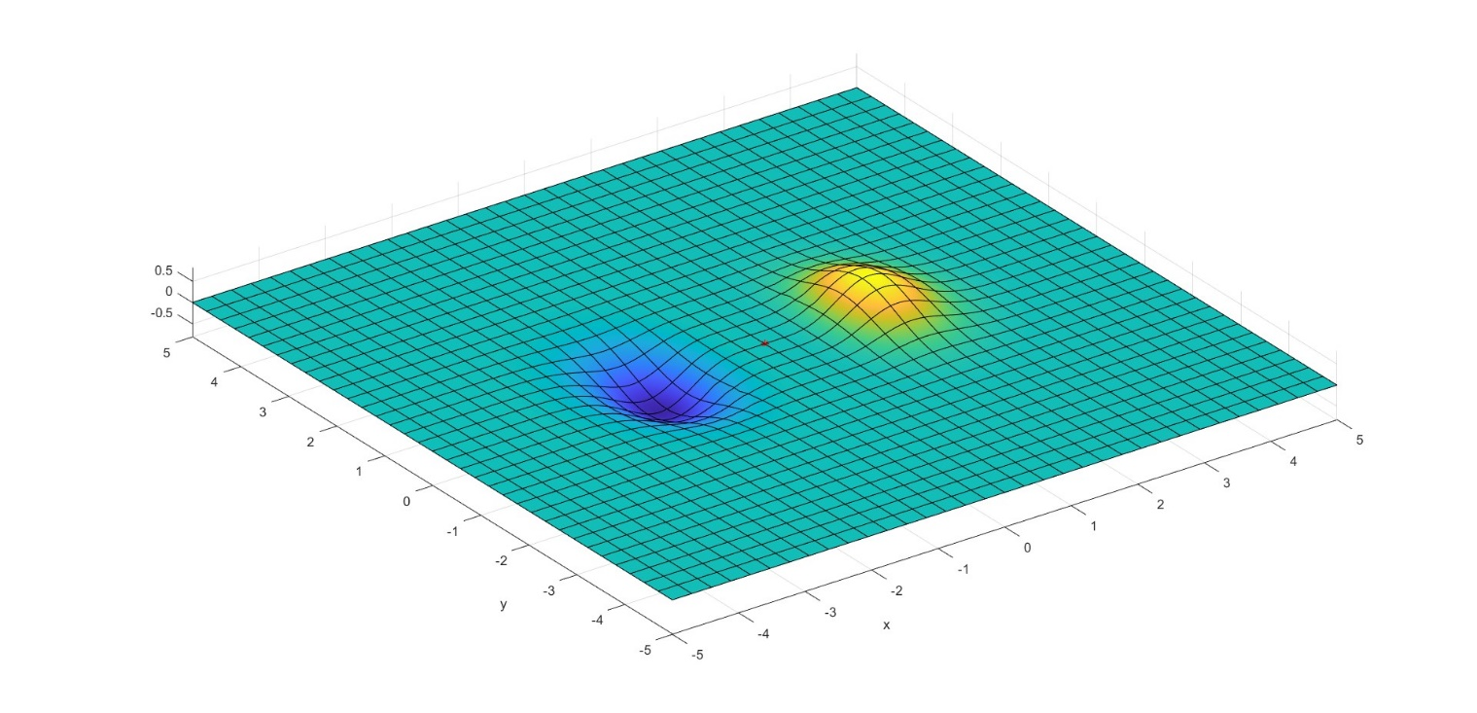και οι γραφικές παραστάσεις:



ii) Για το (-1,1) χρειάστηκαν 2 επαναλήψεις και η μέθοδος ανέδειξε σαν ελάχιστο το ίδιο το σημείο εκκίνησης το οποίο δεν αντιστοιχεί στο ολικό ελάχιστο.

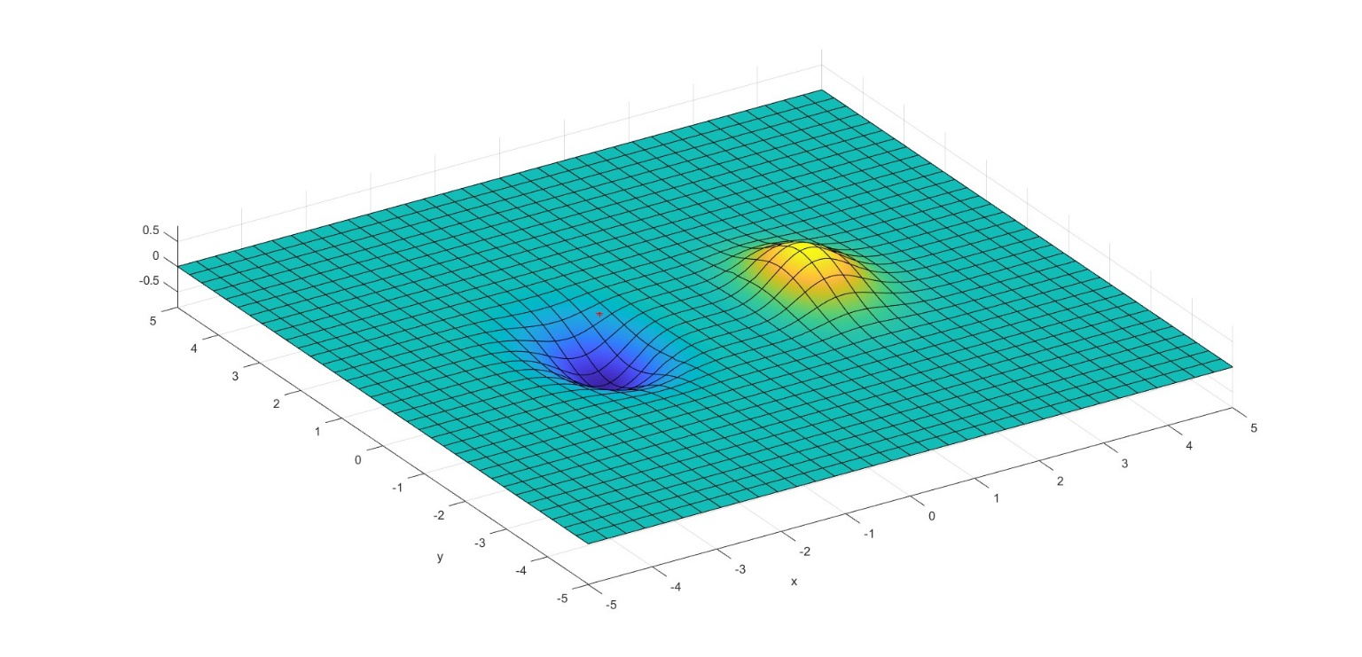Εδώ παρατηρούμε την συνάρτηση f και τα σημεία χκ των διαδοχικών επαναλήψεων

και εδώ την τιμή της f κατά τις επαναλήψεις

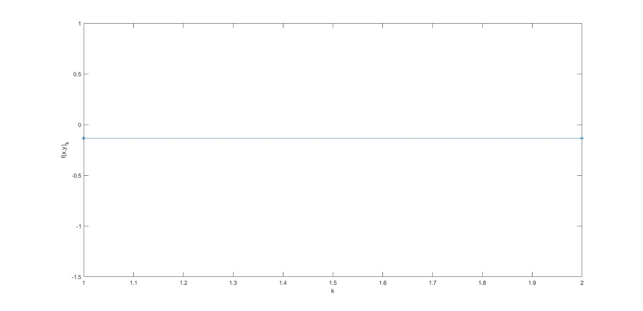

δεν συγκλείνει στο ελάχιστο

iii)Για το (1,-1) χρειάστηκαν 7 επαναλήψεις και η μέθοδος ανέδειξε σαν ελάχιστο το (0.653857918034452, -2.025501393166559) το οποίο δεν προσεγγίζει το ολικό ελάχιστο.

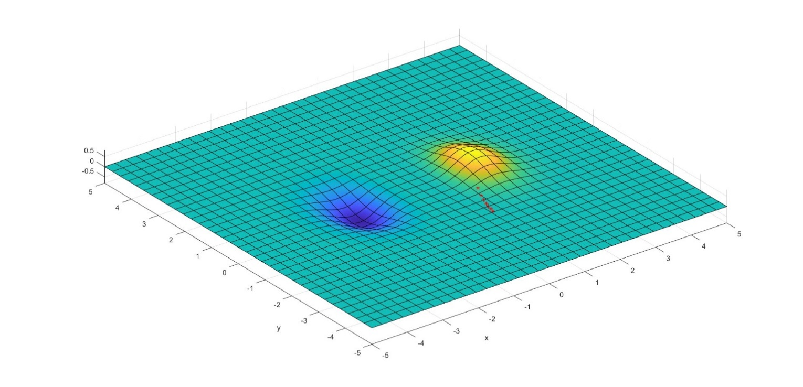Εδώ παρατηρούμε την συνάρτηση f και τα σημεία χκ των διαδοχικών επαναλήψεων

και εδώ την τιμή της f κατά τις επαναλήψεις

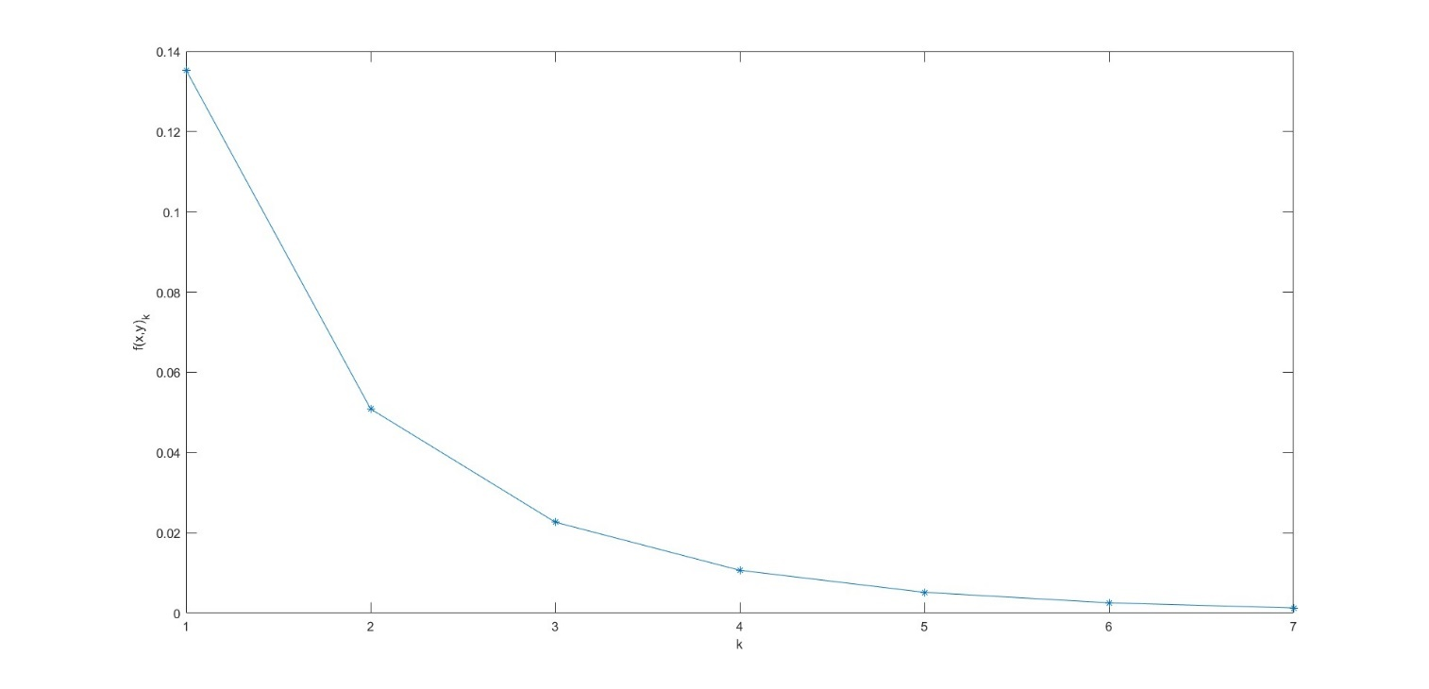

δεν συγκλείνει στο ελάχιστο

**ΘΕΜΑ 4**

Σε αυτό το θέμα γίνεται υλοποίηση της μεθόδου του Levenberg-Marquardt για σφάλμα ε=0,01 για 3 διαφορετικά σημεία εκκίνησης (0,0), (-1,1), (1,-1) και με 3 διαφορετικούς τρόπος:

Α)Με βήμα γk δοσμένο με όνομα lev_given_gk

Β)Με βήμα που προκύπτει από την ελαχιστοποίηση της f(xk+γkdk) με όνομα lev_best_gk

Γ)Με βήμα γk το οποίο προκύπτει από τον κανόνα του Armijo με όνομα lev_armijo

A)Χρησιμοποίησα για βήμα γκ=0.6 και για τα τρία σημεία

Παρακάτω παρουσιάζονται τα αποτελέσματα για κάθε ένα σημείο

i)Για το (0,0) χρειάστηκε μια επανάληψη και η μέθοδος ανέδειξε σαν ελάχιστο το (0,0) το οποίο δεν είναι ολικό ελάχιστο.

Εδώ παρατηρούμε την συνάρτηση f και τα σημεία χκ των διαδοχικών επαναλήψεων(μία μόνο στην προκειμένη περίπτωση)

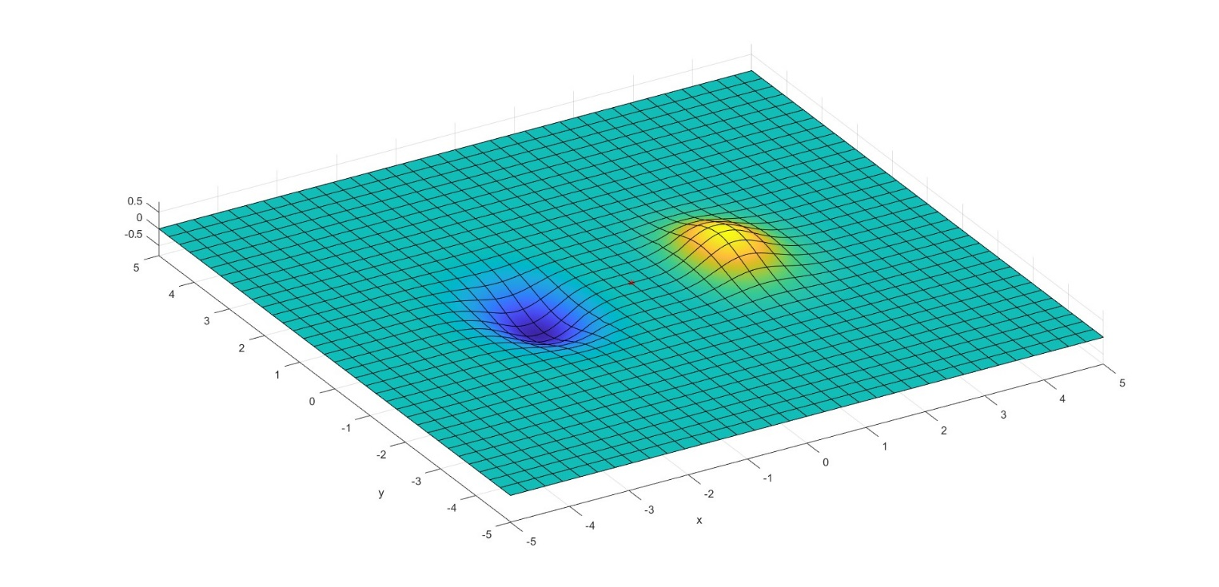

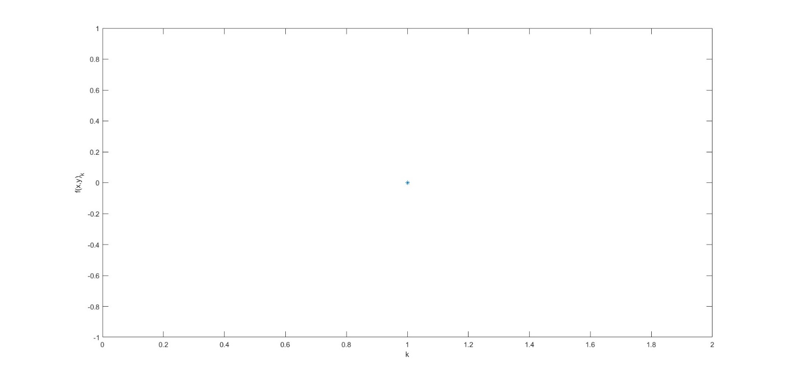και εδώ την τιμή της f κατά τις επαναλήψεις

δεν συγκλείνει στο ελάχιστο

ii) Για το (-1,1) χρειάστηκαν 14 επαναλήψεις και η μέθοδος ανέδειξε σαν ελάχιστο το(-1.583728153562505, 0.000309310397709) το οποίο προσεγγίζει στο ολικό ελάχιστο.

Εδώ παρατηρούμε την συνάρτηση f και τα σημεία χκ των διαδοχικών επαναλήψεων μέχρι να οδηγηθούμε στο ελάχιστο

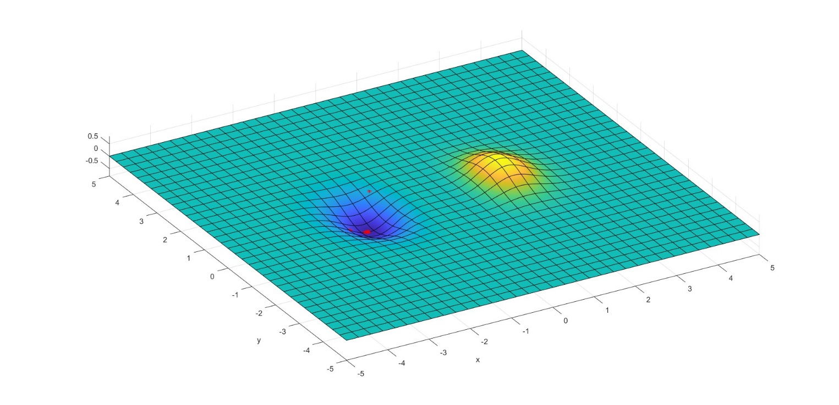

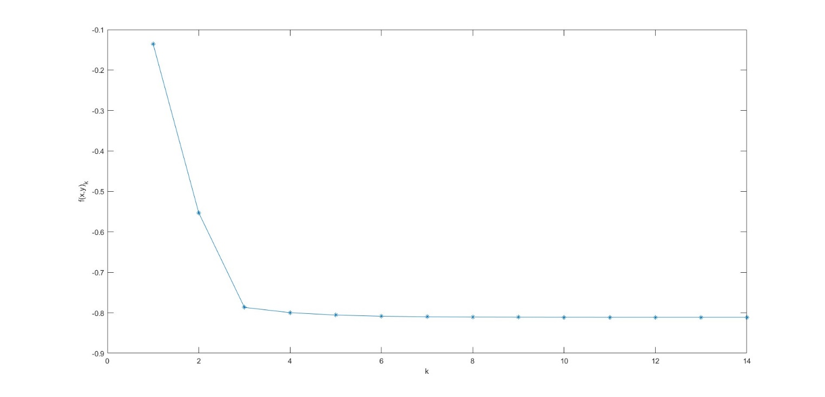και εδώ την τιμή της f κατά τις επαναλήψεις

παρατηρούμε ότι συγκλείνει στο ελάχιστο

iii)Για το (1,-1) χρειάστηκαν 17 επαναλήψεις και η μέθοδος ανέδειξε σαν ελάχιστο το (0.297360899332298, -1.153811386627589) το οποίο δεν προσεγγίζει το ολικό ελάχιστο.

Εδώ παρατηρούμε την συνάρτηση f και τα σημεία χκ των διαδοχικών επαναλήψεων μέχρι να οδηγηθούμε στο ελάχιστο

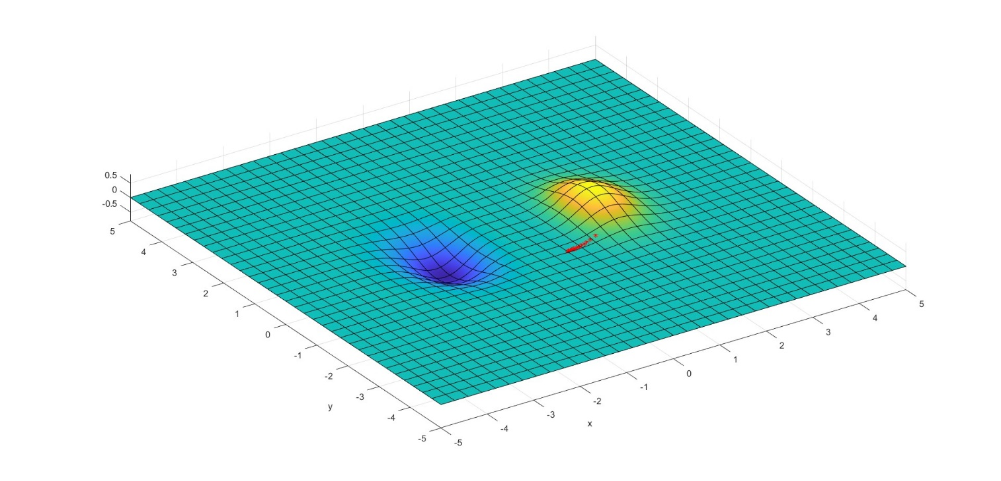

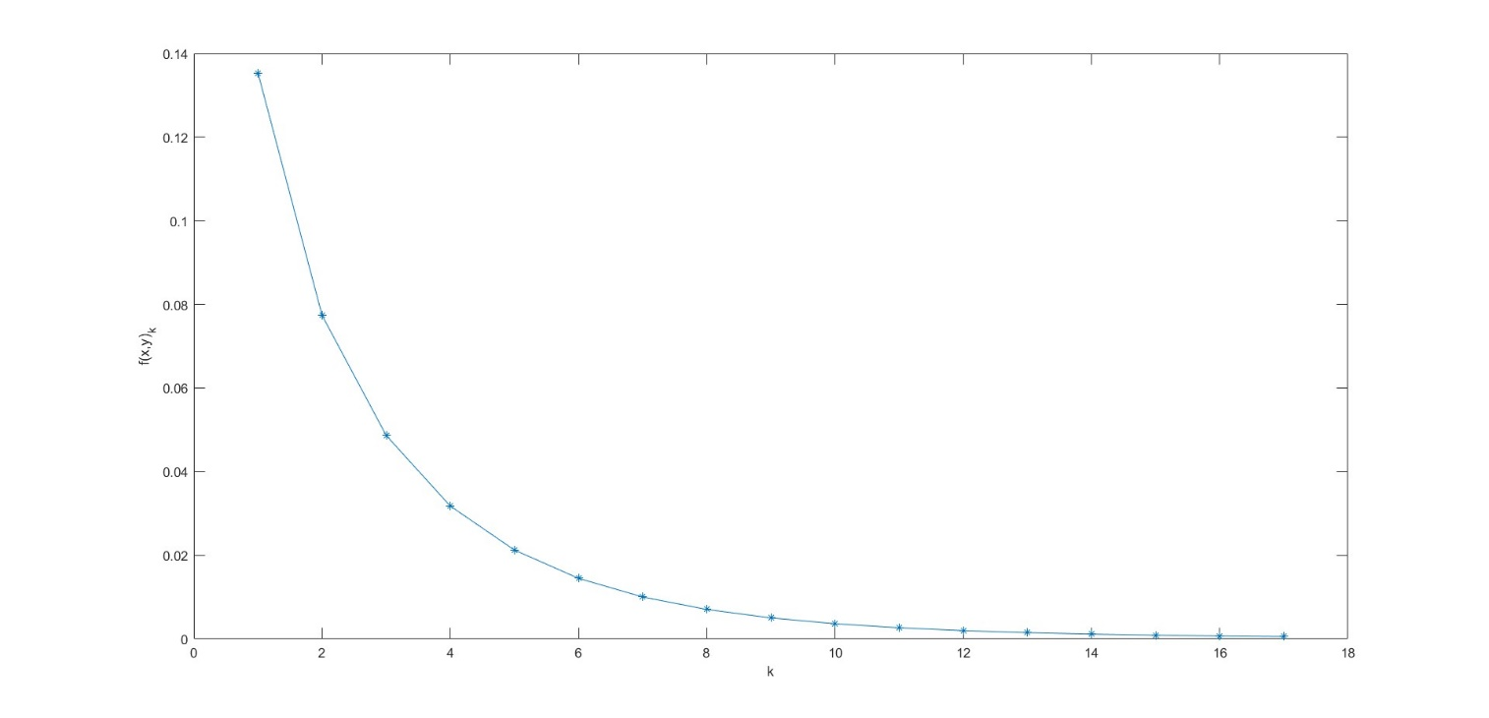και εδώ την τιμή της f κατά τις επαναλήψεις

δεν συγκλείνει στο ολικό ελάχιστο

Β) Για την επιλογή του γκ ελαχιστοποίησα την f(xk+γkdk) βρίσκοντας τα γκ για τα οποία η παράγωγός της μηδενίζεται και επιλέγοντας από αυτά το θετικό γκ το για το οποίο η παραπάνω συνάρτηση παίρνει μικρότερη τιμή

i)για το (0,0) ακριβώς Τα ίδια με πριν

και οι γραφικές παραστάσεις :

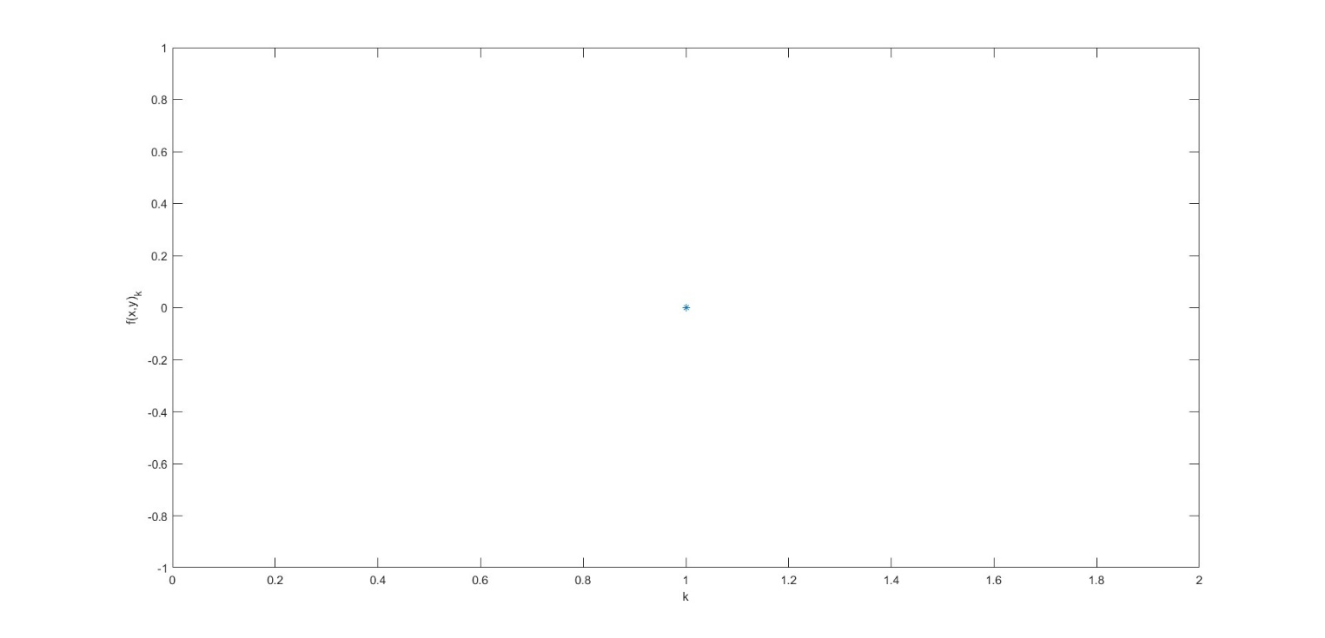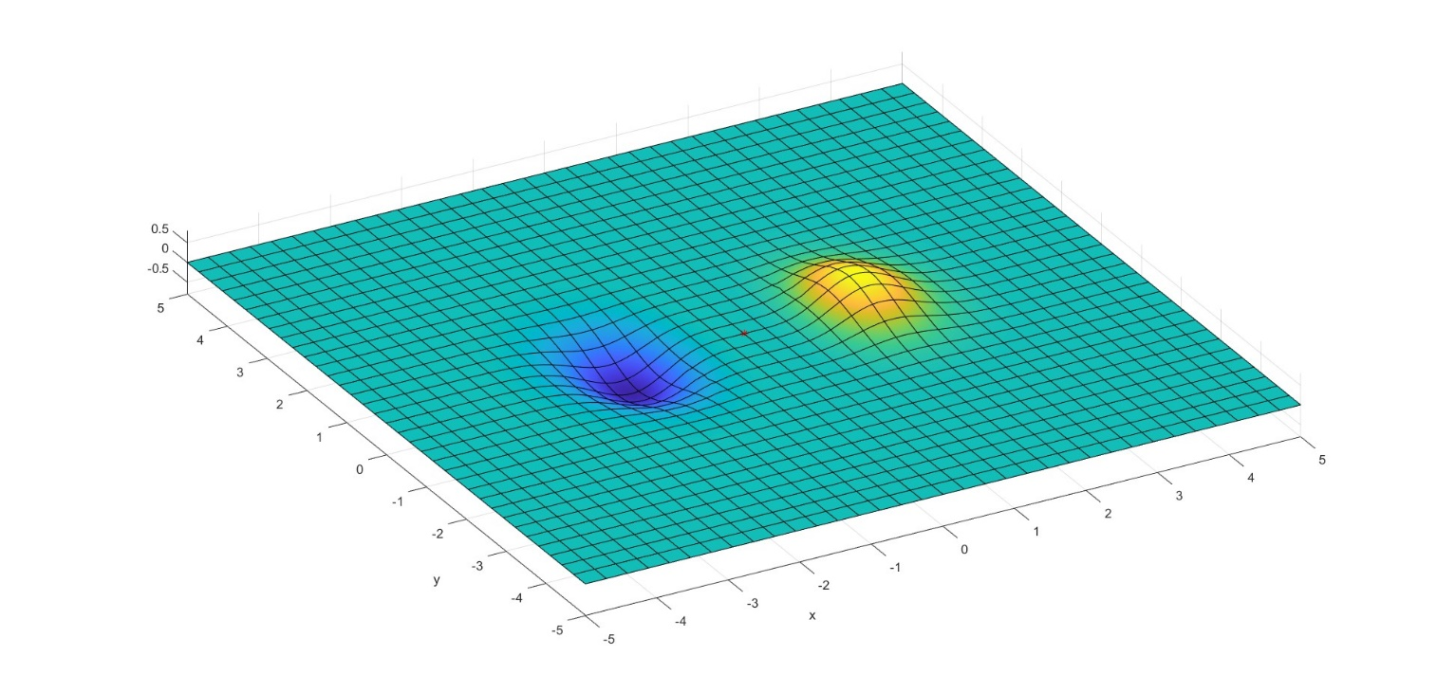

δεν συγκλείνει στο ελάχιστο

ii) Για το (-1,1) χρειάστηκαν 5 επαναλήψεις και η μέθοδος ανέδειξε σαν ελάχιστο το (-1.579729708845848, 0.002105598644007) το οποίο προσεγγίζει στο ολικό ελάχιστο.

Εδώ παρατηρούμε την συνάρτηση f και τα σημεία χκ των διαδοχικών επαναλήψεων μέχρι να οδηγηθούμε στο ελάχιστο

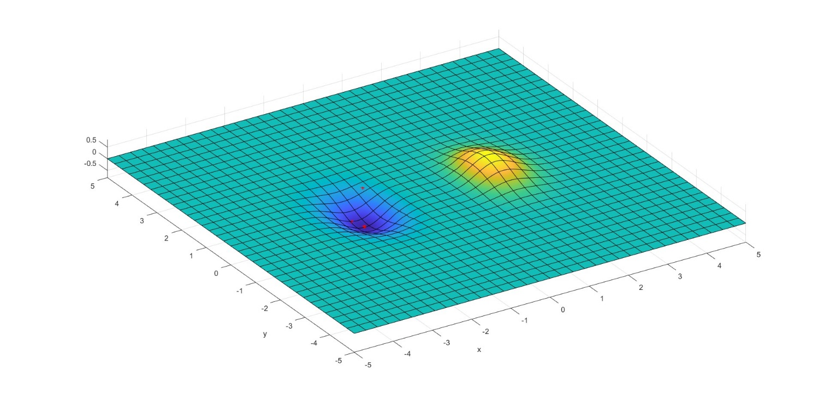

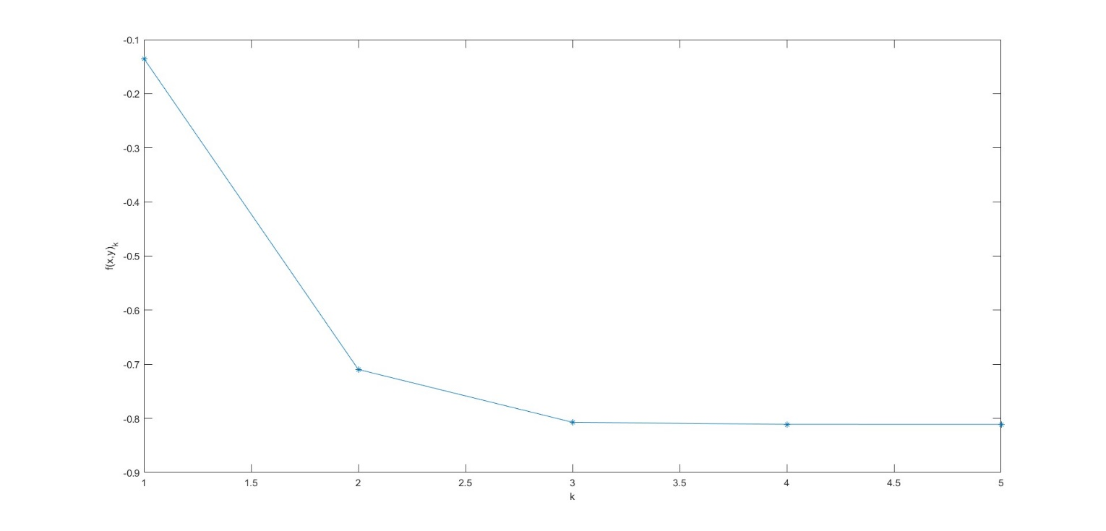και εδώ την τιμή της f κατά τις επαναλήψεις

συγκλείνει στο ολικό ελάχιστο και μάλιστα γρηγορότερα από ότι με δοσμένο γκ

iii)Για το (1,-1) χρειάστηκαν 5 επαναλήψεις και η μέθοδος ανέδειξε σαν ελάχιστο το (-1.581894131597846, -0.000274184879378) το οποίο προσεγγίζει το ολικό ελάχιστο.

Εδώ παρατηρούμε την συνάρτηση f και τα σημεία χκ των διαδοχικών επαναλήψεων μέχρι να οδηγηθούμε στο ελάχιστο

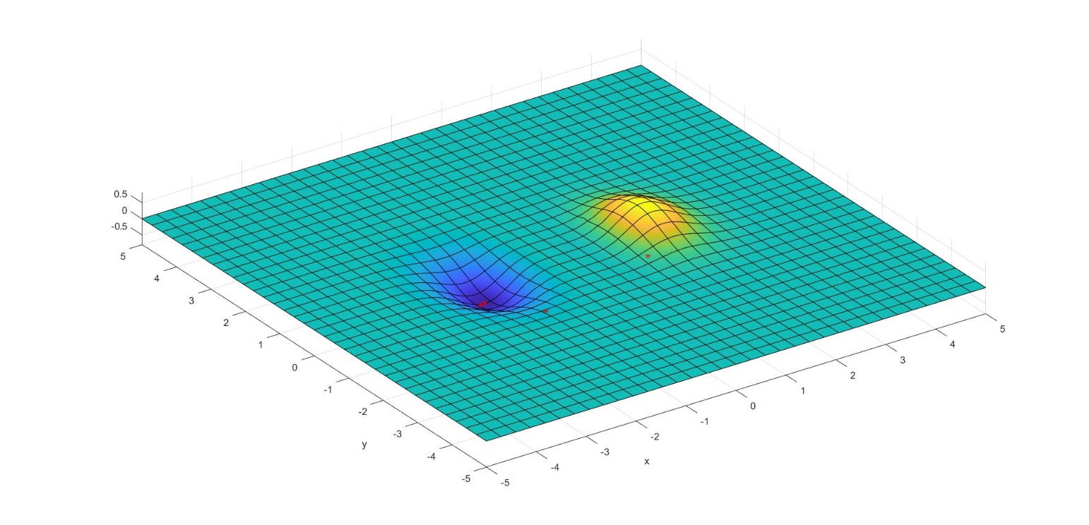

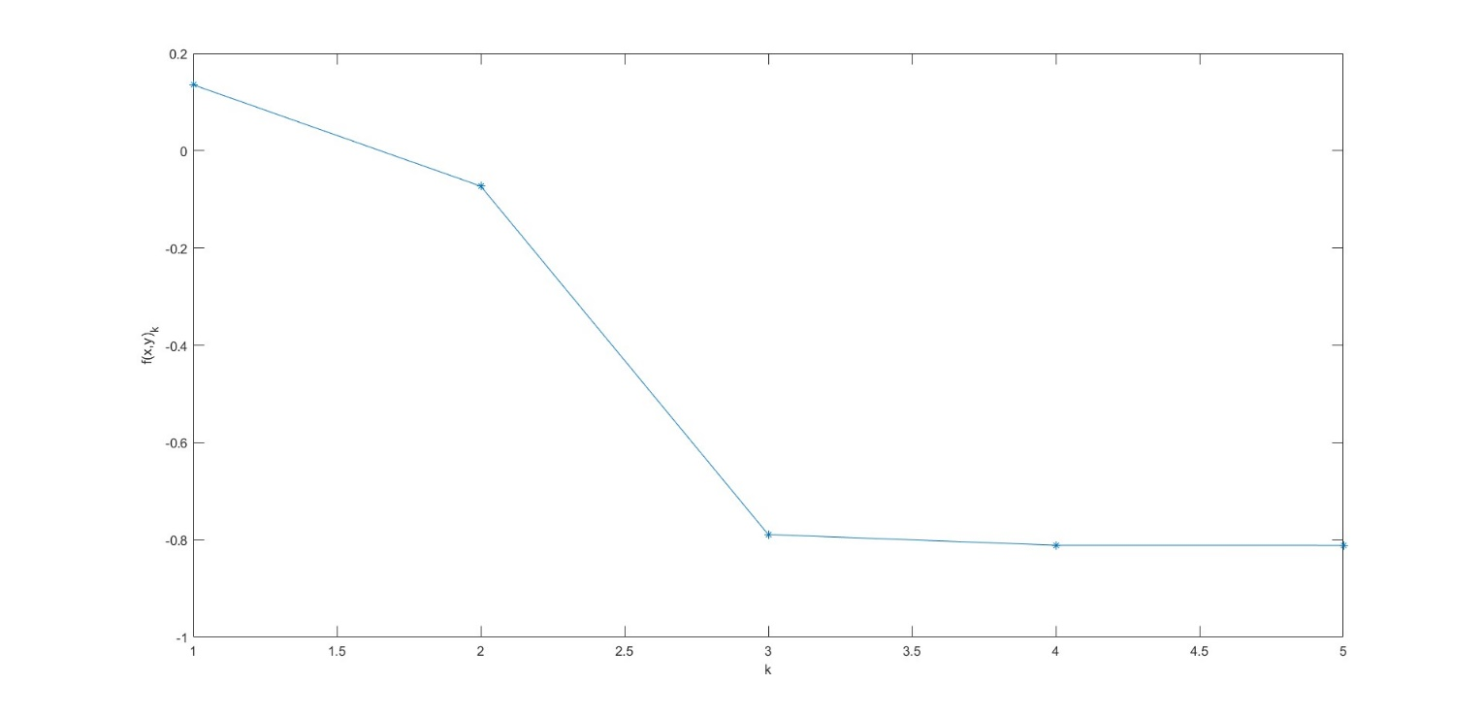και εδώ την τιμή της f κατά τις επαναλήψεις

παρατηρούμε ότι συγκλείνει στο ελάχιστο και μάλιστα είναι η πρώτη φορά που καταλήγουμε στο ελάχιστο με σημείο εκκίνησης το (1,-1).

Γ) Χρησιμοποίησα για αρχικό βήμα s=0.6 και για τα τρία σημεία

Παρατήρησα ότι το αρχικό βήμα άλλαξε ελάχιστες φορές

i)για το (0,0) ακριβώς Τα ίδια με πριν

και οι γραφικές παραστάσεις :

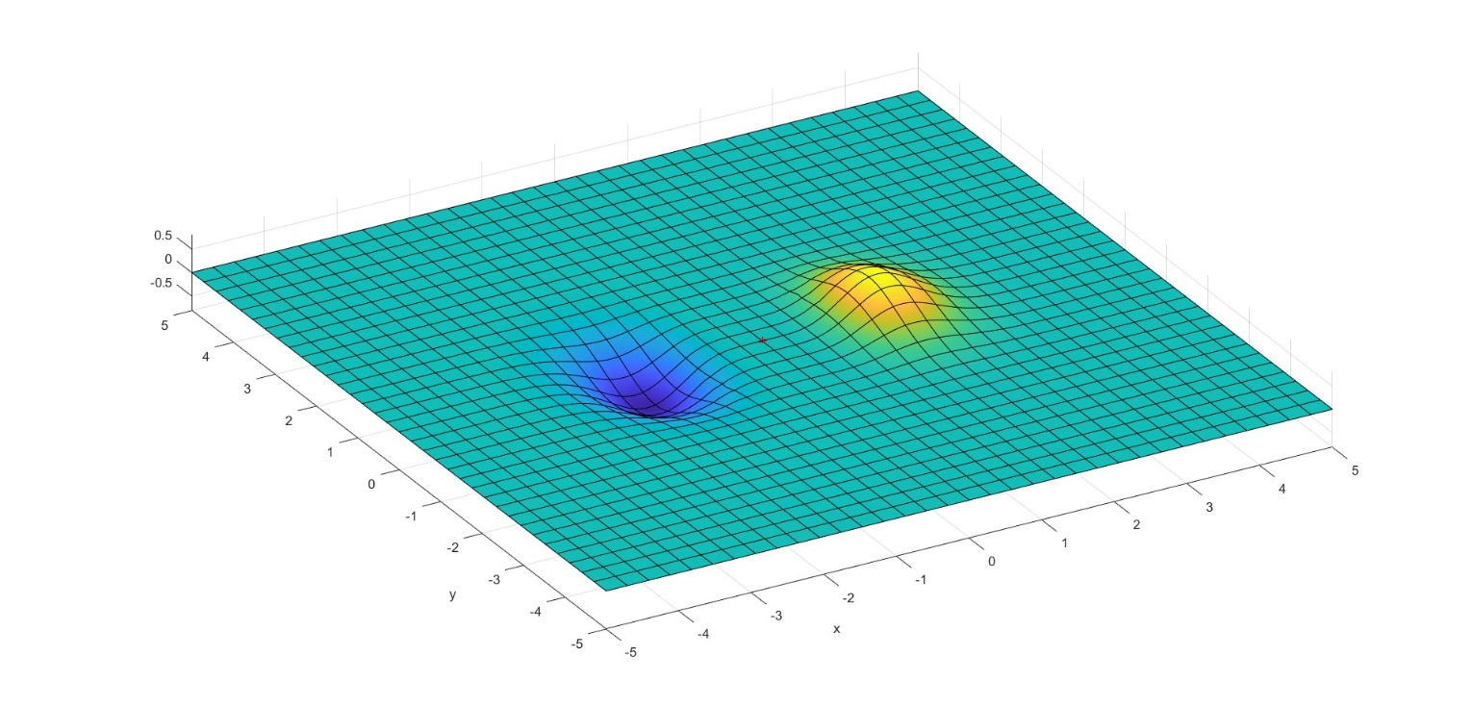

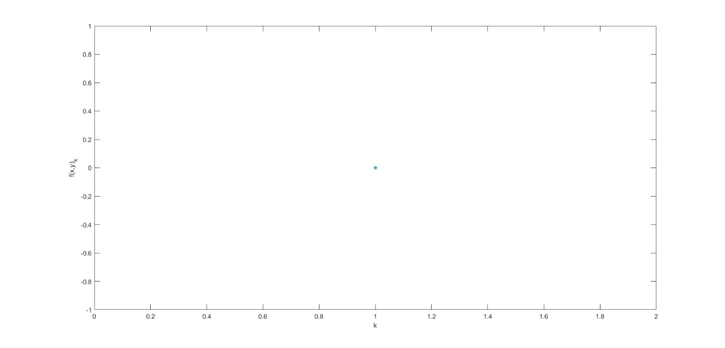

δεν συγκλείνει στο ολικό ελάχιστο

ii) Για το (-1,1) χρειάστηκαν 1 επαναλήψεις και η μέθοδος ανέδειξε σαν ελάχιστο το (-1.583728153562505, 0.000309310397709)το οποίο προσεγγίζει στο ολικό ελάχιστο.

Εδώ παρατηρούμε την συνάρτηση f και τα σημεία χκ των διαδοχικών επαναλήψεων μέχρι να οδηγηθούμε στο ελάχιστο

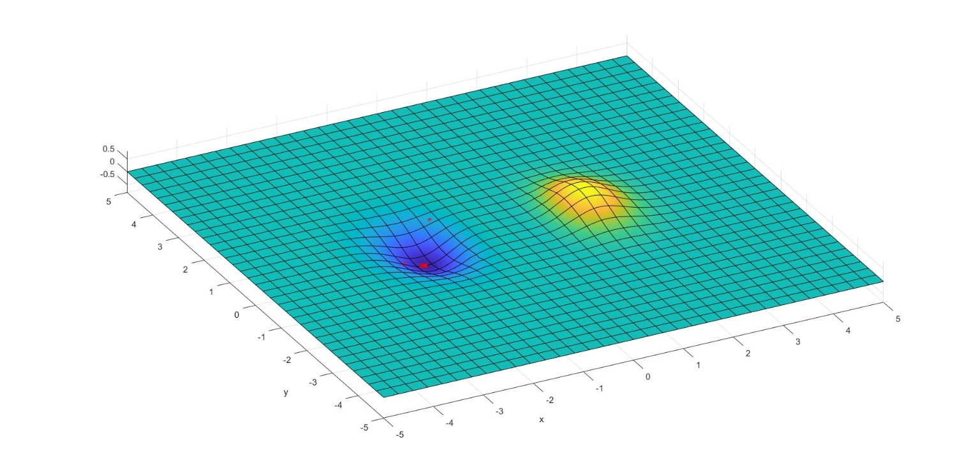

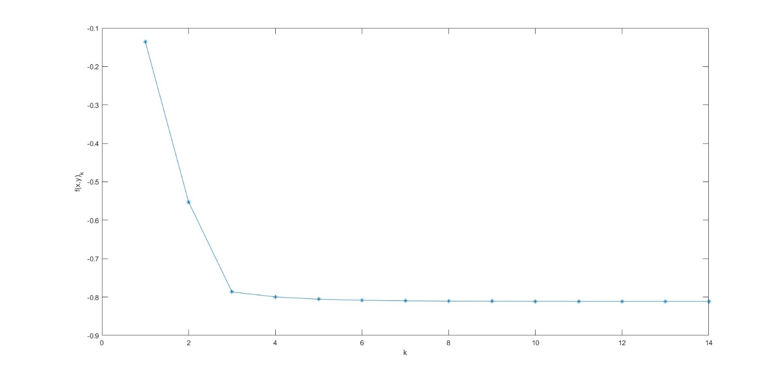και εδώ την τιμή της f κατά τις επαναλήψεις

συγκλείνει στο ελάχιστο

iii)Για το (1,-1) χρειάστηκαν 17 επαναλήψεις και η μέθοδος ανέδειξε σαν ελάχιστο το (0.297360899332298, -1.153811386627589) το οποίο δεν προσεγγίζει το ολικό ελάχιστο.

Εδώ παρατηρούμε την συνάρτηση f και τα σημεία χκ των διαδοχικών επαναλήψεων

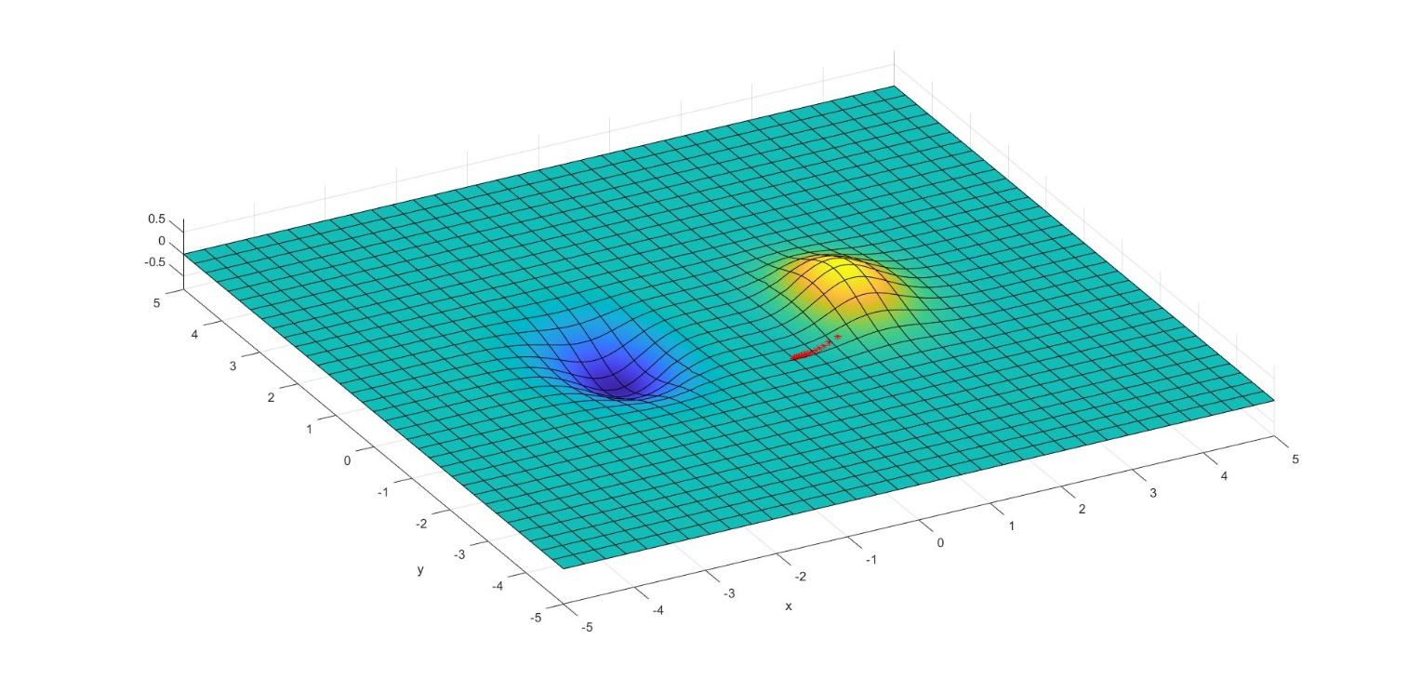

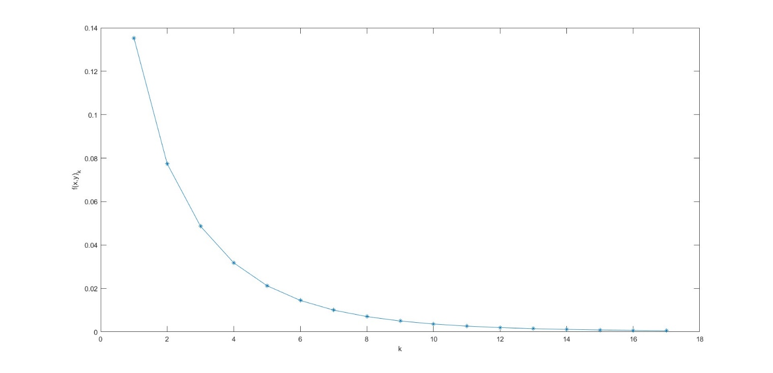και εδώ την τιμή της f κατά τις επαναλήψεις

δεν συγκλείνει στο ολικό ελάχιστο

Γενικότερο συμπέρασμα:

Αυτό που παρατήρησα είναι ότι για σημείο εκκίνησης το (0,0) καμία από τις μεθόδους δεν συγκλείνει καθώς αυτό το σημείο είναι σημείο μερικού ελάχιστου οπότε η μέθοδοι εγκλωβίζονται εκεί. Επίσης παρατήρησα ότι για μεγάλο βήμα γκ μπορεί οι μέθοδοι να αποκλίνουν ενώ με μικρότερο να καταλήγουν σε αποτέλεσμα. Ακόμη ξεκινώντας από το (1,-1) μόνο στην περίπτωση της μεθόδου Levenberg-Marquardt με γκ επιλεγμένο από την ελαχιστοποίηση της συνάρτησης f(xk+γkdk) καταλήγομε σε ελάχιστο καθώς όλες τις άλλες φορές εγκλωβιζόμαστε σε τοπικά ελάχιστα.

Γενικότερα υπάρχει η τάση με βήμα που προκύπτει από την ελαχιστοποίηση συνάρτησης f(xk+γkdk) να έχουμε γρηγορότερα το αποτέλεσμα, λίγο πιο αργά από armijio και ακόμα πιο αργά με τυχαίο γκ .

Για την συνάρτηση που μας δόθηκε η μέθοδος του newton αποκλίνει κάθε φορά, η μέθοδος μεγίστης καθόδου βρίσκει το ελάχιστο για συγκεκριμένο σημείο εκκίνησης όμως σχετικά αργά ενώ η Levenberg-Marquardt βρίσκει για συγκεκριμένο σημείο εκκίνησης πιο γρηγορά το ελάχιστο ενώ αν χρησιμοποιήσουμε και το βήμα από την ελαχιστοποίηση της συνάρτησης f(xk+γkdk) ως προς γκ τοτε βρίσκει και πιο γρηγορά το αποτέλεσμα και σε περισσότερες περιπτώσεις